TRƯỜNG ĐẠI HỌC NGUYỄN TRÃI
KHOA CÔNG NGHỆ THÔNG TIN



ĐỒ ÁN TỐT NGHIỆP
ĐỀ TÀI
XÂY DỰNG WEBSITE IFIXZONE
(LINH KIỆN & DỤNG CỤ SỬA CHỮA ĐIỆN TỬ )

Giảng viên hướng dẫn : Th.S Trịnh Văn Chung
Sinh viên thực hiện : Đinh Công Định
Lớp : K22CNT4
Mã sinh viên : 2210900095

Hà Nội – 2025
TRƯỜNG ĐẠI HỌC NGUYỄN TRÃI
KHOA CÔNG NGHỆ THÔNG TIN

ĐỒ ÁN TỐT NGHIỆP
ĐỀ TÀI
XÂY DỰNG WEBSITE IFIXZONE
(LINH KIỆN & DỤNG CỤ SỬA CHỮA ĐIỆN TỬ )

Giảng viên hướng dẫn : Th.S Trịnh Văn Chung
Sinh viên thực hiện : Đinh Công Định
Lớp : K22CNT4
Mã sinh viên : 2210900095

Hà Nội - 2025

LỜI CẢM ƠN
Trước tiên, em xin bày tỏ lòng biết ơn sâu sắc đến thầy Trịnh Văn Chung, người đã tận tình hướng dẫn, định hướng và hỗ trợ em trong suốt quá trình thực hiện đồ án. Thầy không chỉ giúp em xác định rõ mục tiêu và phạm vi nghiên cứu của đề tài Xây dựng website iFixZone, mà còn truyền đạt cho em những kiến thức chuyên môn và kinh nghiệm thực tiễn quý báu trong lĩnh vực công nghệ thông tin và phát triển hệ thống web. Những góp ý và chỉ dẫn của thầy đã giúp em tiếp cận vấn đề một cách khoa học, logic và sát với yêu cầu thực tế.
Em cũng xin gửi lời cảm ơn chân thành đến Ban Giám hiệu, cùng toàn thể quý thầy cô Khoa Công nghệ Thông tin – Trường Đại học Nguyễn Trãi, những người đã tận tâm giảng dạy, trang bị cho em nền tảng kiến thức vững chắc trong suốt quá trình học tập. Sự quan tâm, tạo điều kiện thuận lợi của nhà trường đã giúp em có môi trường học tập và nghiên cứu tốt nhất để hoàn thành đồ án này.
Đặc biệt, em xin gửi lời cảm ơn đến những cá nhân và đơn vị đang hoạt động trong lĩnh vực sửa chữa thiết bị điện tử, kinh doanh linh kiện công nghệ, bao gồm các chủ cửa hàng, kỹ thuật viên và khách hàng đã nhiệt tình chia sẻ thông tin, kinh nghiệm thực tế. Những tư liệu này là cơ sở quan trọng giúp em phân tích, đánh giá và xây dựng hệ thống iFixZone một cách sát với nhu cầu thực tiễn.
Không thể không nhắc đến gia đình – những người luôn là chỗ dựa vững chắc, là nguồn động viên to lớn giúp em vượt qua những khó khăn trong suốt quá trình thực hiện đồ án. Sự ủng hộ về tinh thần lẫn vật chất của gia đình chính là động lực quan trọng giúp em kiên trì theo đuổi mục tiêu của mình.
Cuối cùng, mặc dù em đã cố gắng hết sức để hoàn thành bài đồ án này một cách tốt nhất, nhưng chắc chắn vẫn không thể tránh khỏi những thiếu sót. Em rất mong nhận được sự đóng góp, nhận xét từ quý thầy cô và những người quan tâm để có thể hoàn thiện hơn trong tương lai.
Một lần nữa, em xin gửi lời cảm ơn chân thành đến tất cả những ai đã đồng hành, giúp đỡ em trong quá trình nghiên cứu và hoàn thành đồ án này.
Đinh Công Định

LỜI CAM ĐOAN
Em xin cam đoan rằng đồ án tốt nghiệp với đề tài “Xây dựng website iFixZone – Linh kiện & Dụng cụ sửa chữa điện tử” là kết quả nghiên cứu, học tập và thực hiện của riêng em dưới sự hướng dẫn của Thầy Trịnh Văn Chung. Toàn bộ nội dung trong đồ án được em tổng hợp từ quá trình tìm hiểu tài liệu, nghiên cứu thực tế và triển khai hệ thống; các số liệu, hình ảnh, bảng biểu và nội dung trích dẫn (nếu có) đều được ghi rõ nguồn gốc và tuân thủ đúng quy định về trích dẫn tài liệu khoa học.
Em xin chịu hoàn toàn trách nhiệm trước Nhà trường và Khoa Công nghệ Thông tin về tính trung thực, nguyên bản và hợp pháp của nội dung đồ án. Đề tài này không sao chép từ bất kỳ công trình nghiên cứu, luận văn hay đồ án nào khác. Những phần nội dung kế thừa, tham khảo từ các tài liệu, giáo trình, bài báo khoa học, website hoặc các nguồn khác đều đã được em ghi nhận và trích dẫn đầy đủ.
Trong suốt quá trình thực hiện, em luôn tuân thủ đúng quy định về học thuật, quy chế đào tạo và các yêu cầu liên quan đến quá trình làm đồ án tốt nghiệp. Những kết quả đạt được trong đề tài là quá trình nỗ lực, tìm hiểu kiến thức, thực hành và vận dụng vào thực tế của bản thân em, không có sự can thiệp hoặc làm thay từ bất kỳ cá nhân, tổ chức nào.
Nếu có bất kỳ sai phạm nào liên quan đến tính trung thực học thuật, bản quyền nội dung hoặc vi phạm quy định của Nhà trường, em xin hoàn toàn chịu trách nhiệm trước Hội đồng chấm điểm và các cơ quan có thẩm quyền.
Em xin cam đoan những điều trên là đúng sự thật
Sinh viên thực hiện
( Ký và ghi rõ họ tên )
Định
Đinh Công Định

MỤC LỤC
LỜI CẢM ƠN i
LỜI CAM ĐOAN ii
MỤC LỤC iii
DANH MỤC CÁC TỪ VIẾT TẮT vi
DANH MỤC BẢNG BIỂU vii
DANH MỤC HÌNH ẢNH viii
MỞ ĐẦU 1
CHƯƠNG 1: NGHIÊN CỨU CƠ SỞ LÝ THUYẾT VÀ TỔNG QUAN VỀ ĐỀ TÀI 3
1.1. Cơ sở lý thuyết 3
1.1.1. Tổng quan về lập trình thiết kế giao diện website 3
1.1.2. Tổng quan về hệ quản trị cơ sở dữ liệu SQL Server 7
1.1.3. Tổng quan về ngôn ngữ lập trình phía máy chủ 8
1.1.4. Công cụ phát triển 9
1.2. Tổng quan về đề tài 9
1.2.1. Giới thiệu về website bán linh kiện và thiết bị sửa chữa 9
1.2.2. Thực trạng kinh doanh linh kiện điện tử tại Việt Nam 10
1.2.3. Ứng dụng công nghệ trong quản lý kinh doanh linh kiện 10
1.2.4. Xu hướng phát triển website bán linh kiện điện tử 10
1.2.5. Định hướng nghiên cứu của đề tài 11
CHƯƠNG 2: PHÂN TÍCH VÀ THIẾT KẾ HỆ THỐNG 12
2.1. Người dùng của hệ thống 12
2.1.1. Guest (Khách vãng lai) 12
2.1.2. Customer (Khách hàng) 12
2.1.3. Staff (Nhân viên) 13
2.1.4. Admin (Quản trị viên) 14
2.2. Thiết kế hệ thống 15
2.2.1. Biểu đồ use case Tổng quát 15
2.2.2. Use case đăng nhập 16
2.2.3. Use case đăng ký tài khoản 17
2.2.4. Use case quản lý khách hàng 18
2.2.5. Use case quản lý sản phẩm 20
2.2.6. Use case Quản lý danh mục sản phẩm 21
2.2.7. Use case Quản lý đơn hàng 22
2.2.8. Use case Chức năng khách hàng (Mua hàng / Giỏ hàng) 24
2.2.9. Use case Thống kê / Báo cáo (mức cơ bản) 26
2.2.10. Use case tìm kiếm 27
2.2.11. Use case quản lý phản hồi và đánh giá 28
2.2.12. Biểu đồ hành động 29
2.2.13. Biểu đồ tuần tự 31
2.2.14. Biểu đồ lớp 34
2.3. Thiết kế cơ sở dữ liệu 36
2.3.1. Các bảng cơ sở dữ liệu 36
2.3.2. Mối quan hệ giữa các bảng 43
CHƯƠNG 3: XÂY DỰNG HỆ THỐNG 44
3.1. Giao diện của người dùng 44
3.1.1. Giao diện đăng nhập 44
3.1.2. Giao diện trang chủ 45
3.1.3. Giao diện trang sản phẩm 46
3.1.3. Giao diện footer 47
3.1.4. Giao diện mini cart 47
3.1.5. Giao diện giỏ hàng 48
3.1.6. Giao diện trang danh sách đơn hàng 49
3.1.7. Giao diện trang hồ sơ người dùng 50
3.1.8. Giao diện trang chỉnh sửa hồ sơ 51
3.2. Giao diện của quản trị viên 51
3.2.1. Giao diện admin 51
3.2.2. Giao diện thêm 52
3.2.3. Giao diện sửa 52
3.2.4. Giao diện xoá 53
3.2.5. Giao diện quản lý sản phẩm 53
3.2.5. Giao diện quản lý danh mục 54
3.2.5. Giao diện quản lý đơn hàng 54
KẾT LUẬN VÀ HƯỚNG PHÁT TRIỂN 55
TÀI LIỆU THAM KHẢO 56

DANH MỤC CÁC TỪ VIẾT TẮT
Từ viết tắt | Giải thích
API | Application Programming Interface (Giao diện lập trình ứng dụng)
C# | C-Sharp (Ngôn ngữ lập trình hướng đối tượng)
CSS | Cascading Style Sheets (Ngôn ngữ thiết kế giao diện web)
CSDL | Cơ sở dữ liệu
DOM | Document Object Model (Mô hình tài liệu dạng cây)
HTML | HyperText Markup Language (Ngôn ngữ đánh dấu siêu văn bản)
IDE | Integrated Development Environment (Môi trường phát triển tích hợp)
MS | Microsoft
MVC | Mô hình thiết kế phần mềm Models-Views-Controller
RDBMS | Relational Database Management System (Hệ quản trị cơ sở dữ liệu quan hệ)
SQL | Structured Query Language (Ngôn ngữ truy vấn cơ sở dữ liệu)
T-SQL | Transact-SQL (Ngôn ngữ mở rộng của SQL)
UI | User Interface (Giao diện người dùng)
W3C | World Wide Web Consortium (Tổ chức tiêu chuẩn quốc tế cho World Wide Web)

DANH MỤC BẢNG BIỂU
Bảng 2.1. Bảng mô tả kịch bản ca sử dụng Đăng nhập hệ thống 17
Bảng 2.2. Mô tả kịch bản ca sử dụng đăng ký tài khoản 18
Bảng 2.3. Mô tả kịch bản ca sử dụng quản lý khách hàng 20
Bảng 2.4. Bảng mô tả kịch bản ca sử dụng quản lí sản phẩm 21
Bảng 2.5. Bảng mô tả kịch bản ca sử dụng quản lí danh mục sản phẩm 22
Bảng 2.6. Bảng mô tả kịch bản ca sử dụng Quản lý đơn hàng 23
Bảng 2.7. Bảng mô tả kịch bản ca sử dụng Chức năng khách hàng 26
Bảng 2.8. Bảng mô tả kịch bản ca sử dụng Thống kê / Báo cáo 27
Bảng 2.9. Mô tả kịch bản ca sử dụng tìm kiếm 28
Bảng 2.10. Mô tả kịch bản ca sử dụng quản lý phản hồi và đánh giá 29
Bảng 2.11. Bảng Users (Người dùng hệ thống) 37
Bảng 2.12. Categories (Danh mục sản phẩm) 37
Bảng 2.13. Bảng Products (Sản phẩm) 38
Bảng 2.14. Cart (Giỏ hàng) 38
Bảng 2.15. Bảng Orders (Đơn hàng) 39
Bảng 2.16. OrderDetails (Chi tiết đơn hàng) 39
Bảng 2.17. OrderStatusHistory (Lịch sử trạng thái đơn hàng) 40
Bảng 2.18. Reviews (Đánh giá sản phẩm) 40
Bảng 2.19. ProductSpecifications (Thông số kỹ thuật sản phẩm) 41
Bảng 2.20. Bảng Products (Sản phẩm) 41
Bảng 2.21. Bảng Products (Sản phẩm) 42
Bảng 2.22. View View_Statistics (Thống kê doanh thu) 42

DANH MỤC HÌNH ẢNH
Hình 2.1. Sơ đồ use case Tổng quát 16
Hình 2.2. Sơ đồ use case Đăng nhập hệ thống 17
Hình 2.3. Biểu đồ use case đăng ký tài khoản 18
Hình 2.5. Sơ đồ Use Case Quản lý sản phẩm 21
Hình 2.6. Sơ đồ Use Case Quản lý danh mục sản phẩm 22
Hình 2.7. Sơ đồ Use Case Quản lý đơn hàng 23
Hình 2.8. Sơ đồ Use Case Quản lý chức năng khách hàng 25
Hình 2.9. Sơ đồ Use Case Quản lý thống kê / báo cáo 27
Hình 2.10. Biểu đồ use case tìm kiếm 28
Hình 2.11. Biểu đồ use case quản lý phản hồi và đánh giá 29
Hình 2.18. Biểu đồ hoạt động 31
Hình 2.23. Biểu đồ tuần tự Đặt dịch vụ 32
Hình 2.24. Biểu đồ tuần tự Đăng nhập admin 33
Hình 2.25. Biểu đồ tuần tự quản lý sản phẩm 33
Hình 2.26. Biểu đồ tuần tự quản lý đơn hàng 34
Hình 2.27. Biểu đồ lớp (Class Diagram) 35
Hình 2.28. Mô hình mối quan hệ giữa các bảng 43

MỞ ĐẦU
- Lý do chọn đề tài
Trong những năm gần đây, cùng với sự phát triển mạnh mẽ của công nghệ thông tin và thiết bị điện tử, nhu cầu sử dụng linh kiện và thiết bị sửa chữa cho điện thoại, máy tính và các thiết bị công nghệ ngày càng gia tăng. Sự phổ biến của các cửa hàng sửa chữa, kỹ thuật viên tự do và người dùng có nhu cầu tự thay thế linh kiện đã thúc đẩy thị trường kinh doanh linh kiện công nghệ phát triển mạnh mẽ.
Tuy nhiên, thực tế cho thấy nhiều cửa hàng kinh doanh linh kiện và thiết bị sửa chữa hiện nay vẫn chưa có hệ thống bán hàng trực tuyến chuyên nghiệp, việc quản lý sản phẩm, đơn hàng, khách hàng và doanh thu còn rời rạc, chủ yếu thực hiện thủ công hoặc thông qua các công cụ đơn giản, gây khó khăn trong quá trình vận hành và mở rộng kinh doanh. Bên cạnh đó, khách hàng ngày càng có xu hướng tìm kiếm, so sánh và mua linh kiện thông qua các nền tảng trực tuyến, đòi hỏi website phải cung cấp thông tin rõ ràng, thuận tiện và dễ sử dụng.
Xuất phát từ nhu cầu thực tiễn đó, tôi quyết định lựa chọn đề tài “Xây dựng website iFixZone – Hệ thống bán linh kiện và thiết bị sửa chữa công nghệ” nhằm nghiên cứu, thiết kế và triển khai một website thương mại điện tử chuyên về linh kiện và thiết bị sửa chữa, góp phần nâng cao hiệu quả quản lý bán hàng và tối ưu hóa trải nghiệm mua sắm của khách hàng.
- Mục tiêu nghiên cứu
Đề tài này hướng đến các mục tiêu chính sau:
- Nghiên cứu cơ sở lý thuyết về website thương mại điện tử và hệ thống bán linh kiện công nghệ.
- Phân tích yêu cầu và thiết kế website iFixZone phục vụ hoạt động kinh doanh linh kiện và thiết bị sửa chữa.
- Xây dựng website với các chức năng quản lý sản phẩm, danh mục linh kiện, đơn hàng, khách hàng và doanh thu.
- Đánh giá hiệu quả hoạt động của website và đề xuất các hướng phát triển trong tương lai.

- Phạm vi nghiên cứu
- Đề tài tập trung vào hoạt động bán linh kiện và thiết bị sửa chữa cho các thiết bị công nghệ như điện thoại di động, laptop và các thiết bị điện tử phổ biến.
- Nghiên cứu và xây dựng website iFixZone với các chức năng chính: hiển thị sản phẩm, quản lý danh mục linh kiện, giỏ hàng, đặt hàng, quản lý khách hàng và báo cáo doanh thu.
- Đề tài tập trung vào các giải pháp công nghệ web nhằm nâng cao hiệu quả kinh doanh và quản lý bán hàng.
- Phương pháp nghiên cứu
Để thực hiện đề tài này, tôi sử dụng các phương pháp nghiên cứu sau:
- Phương pháp nghiên cứu tài liệu: Tìm hiểu các mô hình website thương mại điện tử, tham khảo tài liệu về hệ thống bán hàng trực tuyến và các công nghệ phát triển web hiện nay.
- Phương pháp khảo sát thực tế: Thu thập thông tin từ các cửa hàng kinh doanh linh kiện, kỹ thuật viên và người tiêu dùng về nhu cầu mua linh kiện và thiết bị sửa chữa.
- Phương pháp phân tích và thiết kế hệ thống: Xác định các yêu cầu chức năng và phi chức năng, thiết kế cơ sở dữ liệu, kiến trúc website và giao diện người dùng.
- Phương pháp thực nghiệm: Xây dựng, triển khai và kiểm thử website iFixZone, đánh giá hiệu quả hoạt động của hệ thống so với các yêu cầu ban đầu.
- Cấu trúc của đồ án
Nội dung của đồ án được chia thành các chương chính như sau:
- Chương 1: Nghiên cứu cơ sở lý thuyết và tổng quan về đề tài
- Chương 2: Phân tích và thiết kế hệ thống
- Chương 3: Xây dựng hệ thống
- Kết luận và hướng phát triển
- Danh mục tài liệu tham khảo

CHƯƠNG 1: NGHIÊN CỨU CƠ SỞ LÝ THUYẾT VÀ TỔNG QUAN VỀ ĐỀ TÀI
  - Cơ sở lý thuyết
    - Tổng quan về lập trình thiết kế giao diện website
- Giới thiệu về HTML, HTML5
HTML tạm dịch là ngôn ngữ đánh dấu siêu văn bản. Ngôn ngữ dùng để xây dựng bố cục và định hình một trang web. Đây được xem là ngôn ngữ chính của World Wide Web (WWW). Bằng cách sử dụng ngôn ngữ này, người lập trình chắc chắn đảm bảo các thành phần được hiển thị trên ứng dụng, trình duyệt web như văn bản, hình ảnh, video, hyperlink,... [1].
HTML không phải là một ngôn ngữ lập trình mà chỉ là một ngôn ngữ đánh dấu. Điều này đồng nghĩa với việc HTML không thể thực hiện các chức năng “động”. Nói cách khác, HTML tương tự như phần mềm Microsoft Word, chỉ có tác dụng định dạng các thành phần có trong website [1].
* Ưu điểm:
HTML là một công cụ hữu hiệu giúp người dùng thiết kế và tạo nội dung nhanh chóng cho trang web. Nguyên nhân là bởi HTML sở hữu nhiều ưu điểm nổi bật như sau:
- Kho tài nguyên khổng lồ với cộng đồng người dùng rộng lớn [1].
- Sử dụng mã nguồn mở nên người dùng có thể sử dụng miễn phí [1].
- Hoạt động mượt mà trên hầu hết các trình duyệt [1].
- Cách thức hoạt động đơn giản nên người học có thể dễ dàng nắm bắt được kiến thức để triển khai cho website của mình [1].
- Có thể tích hợp với nhiều ngôn ngữ khác nhau như PHP, Java, NodeJs, Ruby,… giúp người dùng xây dựng được một trang web với nhiều tính năng hấp dẫn [1].
- Sử dụng các markup ngắn gọn và có tính đồng nhất cao [1].
- Quy định theo một tiêu chuẩn nhất định và được vận hành bởi World Wide Web Consortium (W3C) [1].
* Nhược điểm:
- Chỉ áp dụng được cho web tĩnh, không có sự tương tác với người dùng. Nếu muốn trang bị cho web các tính năng tự động thì cần phải sử dụng dịch vụ của bên thứ ba [1].
- Một số trình duyệt còn cập nhật chậm để hỗ trợ các phiên bản mới của HTML, đặc biệt là HTML5 [1].
- Việc kiểm soát cách đọc và hiển thị file HTML của trình duyệt khó thực hiện [1].
- Chỉ áp dụng với cấu trúc nhất định, không có khả năng sáng tạo [1].
HTML5 là một ngôn ngữ cấu trúc và trình bày nội dung cho World Wide Web. Đây là phiên bản thứ 5 của ngôn ngữ HTML, được giới thiệu bởi World Wide Web Consortium (W3C) [1]. HTML5 vẫn sẽ giữ lại những đặc điểm cơ bản của HTML4 và bổ sung thêm các đặc tả nổi trội của XHTML, DOM cấp 2, đặc biệt là JavaScript [1].
- Giới thiệu về CSS3
CSS3 là phiên bản thứ 3 của CSS và cũng mới nhất hiện giờ, nó thừa hưởng tất cả những gì có trong phiên bản trước và bổ sung thêm nhiều tính năng mới như bo tròn góc, tạo độ bóng, gradient, transitions hay animations cũng như các bố cục mới như multiple-column, flexbox hay grid layout giúp xây dựng bố cục chuyên nghiệp, hiệu ứng chuyển động mượt mà... từ đó hỗ trợ thiết kế website một cách chuyên nghiệp [2].
Ưu điểm:
- Cải thiện hiệu suất và khả năng tùy chỉnh: CSS3 giúp định dạng giao diện nhanh chóng, thay đổi dễ dàng bằng cách chỉnh sửa một file CSS duy nhất thay vì sửa đổi từng phần tử trong HTML [2].
- Hỗ trợ đồ họa mạnh mẽ: Các tính năng như box-shadow, text-shadow, borderradius giúp tạo hiệu ứng đẹp mắt mà không cần dùng hình ảnh [2].
- Hỗ trợ đa trình duyệt: Hầu hết các trình duyệt hiện đại đều hỗ trợ CSS3, giúp hiển thị giao diện nhất quán [2].
- Hỗ trợ phát video mà không cần plugin: CSS3 kết hợp tốt với HTML5 để hiển thị video mà không cần các plugin của bên thứ ba như Flash [2].
Sự khác biệt giữa CSS và CSS3
- Mô hình phát triển: CSS được phát triển dưới dạng một khối thống nhất, còn CSS3 chia thành nhiều module để dễ quản lý và mở rộng [2].
- Hiệu ứng đồ họa: CSS không hỗ trợ hiệu ứng nâng cao, còn CSS3 hỗ trợ gradient, box-shadow, text-shadow [2].
- Bố cục: CSS sử dụng float và position để căn chỉnh, còn CSS3 hỗ trợ Flexbox, Grid Layout, Multi-column [2].
- Hỗ trợ đa phương tiện: CSS không hỗ trợ phát video/audio, còn CSS3 kết hợp với HTML5 để phát video mà không cần plugin [2].
- Tổng quan về ngôn ngữ lập trình Javascript
JavaScript là ngôn ngữ lập trình được nhà phát triển sử dụng để tạo trang web tương tác. Từ làm mới bảng tin trên trang mạng xã hội đến hiển thị hình ảnh động và bản đồ tương tác, các chức năng của JavaScript có thể cải thiện trải nghiệm người dùng của trang web. Là ngôn ngữ kịch bản phía máy khách, JavaScript là một trong những công nghệ cốt lõi của World Wide Web. Ví dụ: khi duyệt internet, bất cứ khi nào bạn thấy quảng cáo quay vòng dạng hình ảnh, menu thả xuống nhấp để hiển thị hoặc màu sắc phần tử thay đổi động trên trang web cũng chính là lúc bạn thấy các hiệu ứng của JavaScript [3].
* Ưu điểm:
- Chương trình rất dễ học [3].
- Ít tương tác với máy chủ [3].
- Khả năng phản hồi nhanh chóng [3].
- Tạo trang web giàu tính tương tác [3].
- Giao diện phát triển phong phú [3].
* Nhược điểm:
- Dễ bị khai thác, chèn mã độc [3].
- Hạn chế trên một số trình duyệt [3].
- Hiển thị khác nhau trên các thiết bị khác nhau [3].
d) Thư viện Jquery
jQuery là thư viện được viết từ JavaScript, jQuery giúp xây dựng các chức năng bằng Javascript dễ dàng, nhanh và giàu tính năng hơn [4].
jQuery được tích hợp nhiều module khác nhau. Từ module hiệu ứng cho đến module truy vấn selector. jQuery được sử dụng đến 99% trên tổng số website trên thế giới. Vậy các module chính của jQuery là gì?
* Các module phổ biến của jQuery bao gồm:
- Ajax - xử lý Ajax [4].
- Atributes - xử lý các thuộc tính của đối tượng HTML [4].
- Effect - xử lý hiệu ứng [4].
- Event - xử lý sự kiện [4].
- Form - xử lý sự kiện liên quan tới form [4].
- DOM - xử lý Data Object Model [4].
- Selector - xử lý luồng lách giữa các đối tượng HTML [4].
* Các tính năng quan trọng của jQuery
- Gọn nhẹ.
- Tương thích đa nền tảng .
- Dễ dàng tạo Ajax.
- Xử lý nhanh nhạy thao tác DOM [4].
- Đơn giản hóa việc tạo hiệu ứng [4].
- Hỗ trợ tốt phương thức sự kiện HTML [4].
* Ưu điểm của jQuery
- jQuery giúp tăng tốc độ xử lý code [4].
- Dễ dàng mở rộng chức năng của website.
- Cho phép người dùng viết mã chức năng với số lượng dòng tối thiểu.
- Cải thiện tối đa hiệu suất lập trình web.
- jQuery còn đảm bảo tính tương thích của ứng dụng với các trình duyệt.
- Cho phép người dùng sử dụng các tính năng mới của chúng.
- Framework Bootstrap
Bootstrap là một framework HTML, CSS, và JavaScript cho phép người dùng dễ dàng thiết kế website theo một chuẩn nhất định, tạo các website thân thiện với các thiết bị cầm tay như mobile, ipad, tablet,...[5].
* Ưu điểm của Bootstrap
- Phát triển giao diện nhanh chóng [5].
- Dễ học, dễ sử dụng [5].
- Nền tảng tối ưu.
- Tương tác tốt với smartphone.
- Giao diện đầy đủ, sang trọng.
- Dễ dàng tuỳ biến [5].
- Hỗ trợ SEO tốt.
* Tính năng của Bootstrap
- Cho phép người dùng truy cập vào thư viện.
- Cho phép tùy chỉnh Framework.
- Tái sử dụng.
- Tích hợp jQuery.
- Giảm thiểu sử dụng hình ảnh làm biểu tượng, tăng tốc độ tải trang [5].
    - Tổng quan về hệ quản trị cơ sở dữ liệu SQL Server
- SQL Server là gì?
SQL được hiểu đơn giản là ngôn ngữ truy vấn cấu trúc dữ liệu. Đây là một loại ngôn ngữ lập trình được sử dụng để quản lý và truy vấn cơ sở dữ liệu quan hệ. SQL cho phép bạn thực hiện các hoạt động như lưu trữ, cập nhật, xóa, tìm kiếm, truy xuất dữ liệu, quản lý và tối ưu hóa hiệu suất của cơ sở dữ liệu. Không ít người nhầm lẫn giữa hai khái niệm SQL Server và ngôn ngữ SQL. Có thể hiểu một cách đơn giản, SQL là một loại ngôn ngữ lập trình, trong khi đó SQL Server là phần mềm của Microsoft được tạo nên bởi loại ngôn ngữ này. SQL Server cũng hỗ trợ nhiều loại ngôn ngữ lập trình SQL khác nhau, từ ANSI SQL (SQL tiêu chuẩn) đến SQL thông thường và cả T-SQL - được sử dụng chủ yếu cho các hệ thống cơ sở dữ liệu quan hệ cao cấp [6].
MS SQL Server bao gồm hai thành phần chính Database Engine và SQLOS (SQL Server Operating System) [6].
b) Ưu điểm của SQL Server
- Hiệu năng cao, bảo mật tốt, tính khả dụng cao, tích hợp tốt với hệ sinh thái Microsoft [6].
- Dễ sử dụng, khả năng mở rộng và linh hoạt, hỗ trợ xử lý dữ liệu nâng cao [6].
- Cộng đồng lớn và hỗ trợ kỹ thuật tốt [6].
- Nhược điểm của SQL Server
- Chi phí cao, yêu cầu tài nguyên hệ thống lớn, phụ thuộc vào hệ sinh thái Microsoft.
- Độ phức tạp trong quản lý, khả năng mở rộng hạn chế trên phiên bản thấp, hạn chế trong việc xử lý dữ liệu phi quan hệ.
- Phụ thuộc nhiều vào GUI, hiệu năng bị ảnh hưởng khi dữ liệu cực lớn [6].
- Hạn chế về tính linh hoạt trong đám mây, tính năng mới đôi khi bị phụ thuộc văn bản [6].
    - Tổng quan về ngôn ngữ lập trình phía máy chủ
  - Giới thiệu về nền tảng công nghệ .NetCore Framework
.NET là một nền tảng nguồn mở để xây dựng các ứng dụng trên máy tính để bàn, web và thiết bị di động có thể chạy nguyên bản trên bất kỳ hệ điều hành nào. Hệ thống .NET bao gồm các công cụ, thư viện và ngôn ngữ hỗ trợ phát triển phần mềm hiện đại, có quy mô linh hoạt và hiệu năng cao. Một cộng đồng nhà phát triển hoạt động tích cực trong việc duy trì và hỗ trợ nền tảng .NET [7].
.NET Framework là một nền tảng lập trình của Microsoft, cho phép lập trình viên xây dựng các ứng dụng Windows, web và nền tảng dịch vụ trên máy tính. Nó cung cấp các thư viện, công cụ và tiêu chuẩn để xây dựng và chạy các ứng dụng, bao gồm cả việc quản lý bộ nhớ và xử lý lỗi. .NET Framework hỗ trợ nhiều ngôn ngữ lập trình, bao gồm C#, F# và Visual Basic [7].
  - Giới thiệu về ngôn ngữ lập trình C#
C#: Là ngôn ngữ lập trình đơn giản, được phát triển bởi Microsoft vào năm 2000, hỗ trợ lập trình hướng đối tượng (OOP), quản lý bộ nhớ tự động và tích hợp tốt với nền tảng .NET.
C# với sự hỗ trợ mạnh mẽ của .NET Framework giúp cho việc tạo một ứng dụng Windows Forms hay WPF (Windows Presentation Foundation), phát triển game, ứng dụng Web, ứng dụng Mobile trở nên rất dễ dàng [7].
  - Giới thiệu về công nghệ AspNetCore MVC
ASP.Net MVC là một framework web được phát triển bởi Microsoft, thực thi mô hình MVC. MVC là tên một mẫu phát triển ứng dụng, phương pháp này chia nhỏ một ứng dụng thành ba thành phần để cài đặt, mỗi thành phần đóng một vai trò khác nhau và ảnh hưởng lẫn nhau, đó là Model, Views, và Controller [7]. ASP.Net MVC đang nổi lên là phương pháp phát triển web mạnh nhất và phổ biển nhất trên nền .Net hiện nay.
Mẫu kiến trúc Model – View – Controller được sử dụng nhằm chi ứng dụng thành ba thành phần chính: model, view và controller [7].
Nền tảng MVC bao gồm các thành phần dưới đây:
- Model là lớp đại diện cho dữ liệu của ứng dụng. Nó có thể là một cơ sở dữ liệu, một file cấu hình hoặc một đối tượng phức tạp. Model chịu trách nhiệm lưu trữ, truy xuất và cập nhật dữ liệu.
- View là lớp giao diện người dùng. Nó hiển thị dữ liệu từ Model cho người dùng và cho phép người dùng tương tác với ứng dụng. View thường được xây dựng bằng các ngôn ngữ template như HTML, JSP hoặc React.
- Controller là lớp điều khiển luồng của ứng dụng. Nó nhận các yêu cầu từ người dùng, cập nhật Model và chọn View phù hợp để hiển thị [7].
    - Công cụ phát triển
  - Visual Studio 2022
  - SQL Server Management Studio
  - Git/GitHub
  - Tổng quan về đề tài
    - Giới thiệu về website bán linh kiện và thiết bị sửa chữa
Trong bối cảnh các thiết bị điện tử như điện thoại thông minh, máy tính, laptop và thiết bị công nghệ ngày càng phổ biến, nhu cầu sửa chữa và thay thế linh kiện cũng tăng mạnh. Người dùng, kỹ thuật viên và các cửa hàng sửa chữa luôn cần nguồn linh kiện đa dạng, đúng chủng loại và đảm bảo chất lượng. Điều này đã thúc đẩy sự hình thành và phát triển của thị trường kinh doanh linh kiện và dụng cụ sửa chữa điện tử.
Các sản phẩm trong lĩnh vực này bao gồm:
- Linh kiện thay thế cho thiết bị điện tử
- Dụng cụ phục vụ sửa chữa kỹ thuật
- Phụ kiện hỗ trợ bảo trì và nâng cấp thiết bị
Song song với nhu cầu thực tế, việc ứng dụng nền tảng thương mại điện tử giúp khách hàng tra cứu sản phẩm, so sánh giá, đặt mua linh kiện một cách nhanh chóng và thuận tiện. Chính vì vậy, việc xây dựng hệ thống website chuyên về linh kiện và thiết bị sửa chữa đóng vai trò quan trọng, góp phần hiện đại hóa hoạt động kinh doanh và nâng cao trải nghiệm người dùng.
    - Thực trạng kinh doanh linh kiện điện tử tại Việt Nam
Tại Việt Nam, thị trường linh kiện và thiết bị sửa chữa điện tử đang phát triển nhanh nhưng vẫn tồn tại nhiều hạn chế:
- Hoạt động quản lý sản phẩm, tồn kho và đơn hàng còn thủ công, thiếu tính đồng bộ
- Nhiều cửa hàng nhỏ lẻ chưa có hệ thống website bán hàng chuyên nghiệp
- Trải nghiệm mua sắm trực tuyến còn hạn chế, giao diện chưa tối ưu
- Chưa khai thác tốt dữ liệu khách hàng và hoạt động bán hàng trực tuyến
Bên cạnh đó, sự cạnh tranh ngày càng tăng giữa các đơn vị kinh doanh đòi hỏi cần có giải pháp công nghệ hỗ trợ quản lý và vận hành hiệu quả hơn, đồng thời nâng cao năng lực phục vụ khách hàng.
    - Ứng dụng công nghệ trong quản lý kinh doanh linh kiện
Việc áp dụng công nghệ vào quản lý kinh doanh linh kiện điện tử giúp:
- Tự động hóa quy trình quản lý sản phẩm và tồn kho
- Theo dõi đơn hàng, thanh toán và trạng thái giao dịch
- Lưu trữ và phân tích dữ liệu khách hàng
- Nâng cao hiệu quả bán hàng trực tuyến
- Giảm sai sót và chi phí vận hành
Các hệ thống website kết hợp cơ sở dữ liệu giúp doanh nghiệp quản lý tập trung, hỗ trợ mở rộng quy mô kinh doanh và cải thiện trải nghiệm người dùng.
    - Xu hướng phát triển website bán linh kiện điện tử
Một số xu hướng nổi bật trong giai đoạn hiện nay:
- Phát triển các website thương mại điện tử chuyên ngành linh kiện
- Tối ưu giao diện cho thiết bị di động
- Tăng cường bảo mật dữ liệu và hiệu năng hệ thống
- Tích hợp thanh toán trực tuyến và quản lý đơn hàng thông minh
- Ứng dụng phân tích dữ liệu phục vụ kinh doanh
Các xu hướng này góp phần tạo nền tảng cho các hệ thống quản lý và bán linh kiện hiện đại, bền vững.

    - Định hướng nghiên cứu của đề tài
- Trước nhu cầu thực tế và xu hướng phát triển trên, đề tài “Xây dựng website iFixZone – Linh kiện và dụng cụ sửa chữa điện tử” tập trung nghiên cứu và triển khai một hệ thống website hỗ trợ:
- Quản lý sản phẩm, danh mục và tồn kho
- Quản lý đơn hàng và khách hàng
- Hỗ trợ hoạt động mua sắm trực tuyến hiệu quả
- Tối ưu quy trình quản lý kinh doanh cho cửa hàng linh kiện
Hệ thống được xây dựng dựa trên ASP.NET Core MVC kết hợp SQL Server, hướng đến mục tiêu tạo ra một nền tảng bán linh kiện trực tuyến ổn định, hiện đại và dễ sử dụng.

CHƯƠNG 2: PHÂN TÍCH VÀ THIẾT KẾ HỆ THỐNG

Người dùng của hệ thống
Hệ thống website bán linh kiện và thiết bị sửa chữa được xây dựng nhằm phục vụ cho nhiều nhóm người dùng khác nhau. Tuy nhiên, trong phạm vi của đề tài, hệ thống tập trung vào hai nhóm người dùng chính, bao gồm:
– Guest (Khách vãng lai)
– Customer (Khách hàng)
– Staff (Nhân viên)
– Admin (Quản trị viên)
Việc xác định rõ từng đối tượng người dùng giúp hệ thống được thiết kế đúng chức năng, đúng quyền hạn, đảm bảo tính bảo mật, hiệu quả và dễ sử dụng.
    - Guest (Khách vãng lai)
Khách vãng lai là những người truy cập website nhưng chưa đăng ký hoặc chưa đăng nhập vào hệ thống. Đây là nhóm người dùng có nhu cầu tham khảo thông tin sản phẩm trước khi quyết định đăng ký hoặc mua hàng.
Khách vãng lai có thể thực hiện các chức năng sau:
- Xem danh sách sản phẩm theo danh mục
- Tìm kiếm sản phẩm
- Xem chi tiết sản phẩm (giá, hình ảnh, mô tả, thông số kỹ thuật)
- Đăng ký tài khoản mới
- Đăng nhập vào hệ thống
Khách vãng lai không có quyền thêm sản phẩm vào giỏ hàng, đặt hàng hoặc đánh giá sản phẩm.
    - Customer (Khách hàng)
Khách hàng là những người truy cập và sử dụng website với mục đích tìm kiếm, tham khảo và mua các linh kiện điện tử, linh kiện điện thoại, máy tính, thiết bị sửa chữa, công cụ kỹ thuật phục vụ cho học tập, sửa chữa hoặc kinh doanh.
Khách hàng tương tác với hệ thống thông qua giao diện người dùng (frontend) và có thể thực hiện các chức năng sau:
- Đăng ký tài khoản khách hàng mới bằng email hoặc số điện thoại
- Đăng nhập vào hệ thống
- Xem danh sách linh kiện, thiết bị sửa chữa theo danh mục
- Tìm kiếm sản phẩm theo tên, loại linh kiện, hãng sản xuất
- Xem chi tiết sản phẩm (giá, hình ảnh, mô tả, thông số kỹ thuật)
- Thêm sản phẩm vào giỏ hàng
- Cập nhật số lượng sản phẩm trong giỏ hàng
- Đặt hàng và thanh toán (ở mức demo, không kết nối cổng thật)
- Theo dõi trạng thái đơn hàng
- Quản lý thông tin cá nhân (tên, email, số điện thoại, địa chỉ nhận hàng)
- Xem lịch sử mua hàng
- Đăng xuất khỏi hệ thống
Khách hàng không có quyền can thiệp vào dữ liệu hệ thống như giá sản phẩm, danh mục hay quản lý người dùng khác.
    - Staff (Nhân viên)
Nhân viên là những người hỗ trợ vận hành hệ thống và xử lý nghiệp vụ hằng ngày dưới sự quản lý của Admin. Staff có quyền hạn hạn chế hơn Admin và không được phép thay đổi các thiết lập quan trọng của hệ thống.
Staff truy cập hệ thống thông qua giao diện quản trị và có thể thực hiện các chức năng sau:
- Đăng nhập hệ thống
- Quản lý sản phẩm (thêm, sửa, cập nhật tồn kho)
- Quản lý hình ảnh sản phẩm
- Xem và xử lý đơn hàng của khách hàng
- Cập nhật trạng thái đơn hàng
- Hỗ trợ kiểm tra thông tin khách hàng
Staff không có quyền quản lý danh mục hệ thống, phân quyền người dùng hoặc xem thống kê tổng doanh thu.
    - Admin (Quản trị viên)
Quản trị viên là người chịu trách nhiệm quản lý toàn bộ hoạt động của website, đảm bảo hệ thống vận hành ổn định, dữ liệu chính xác và hỗ trợ khách hàng kịp thời.
Admin truy cập hệ thống thông qua giao diện quản trị (Admin Dashboard) với quyền hạn cao nhất và thực hiện các chức năng sau:
- Đăng nhập hệ thống quản trị
- Quản lý danh mục sản phẩm (thêm, sửa, xóa)
- Quản lý sản phẩm linh kiện và thiết bị sửa chữa
- Quản lý hình ảnh sản phẩm
- Quản lý đơn hàng của khách hàng
- Cập nhật trạng thái đơn hàng (chờ xử lý, đang giao, hoàn thành, huỷ)
- Quản lý tài khoản khách hàng
- Thống kê doanh thu, số lượng đơn hàng (mức cơ bản)
- Quản lý thông tin website
Admin đóng vai trò quan trọng trong việc kiểm soát dữ liệu và đảm bảo tính nhất quán của hệ thống.

  - Thiết kế hệ thống
    - Biểu đồ use case Tổng quát
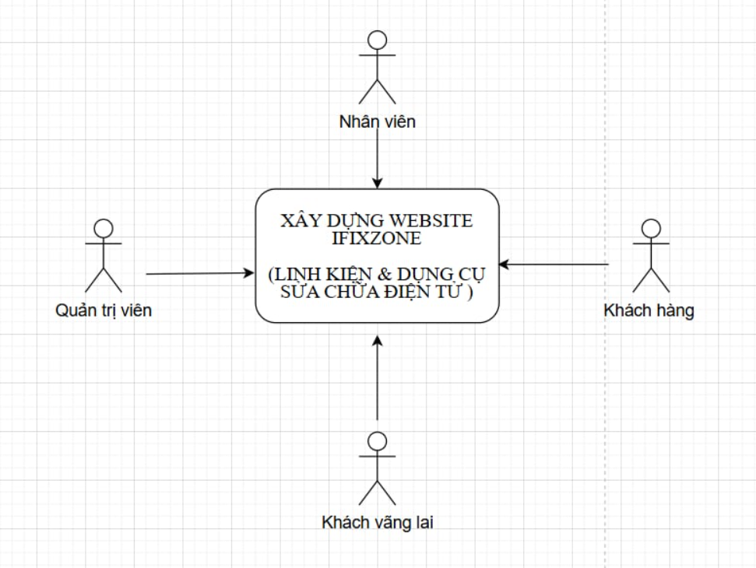
Hình 2.0: Sơ đồ ngữ cảnh mức 0
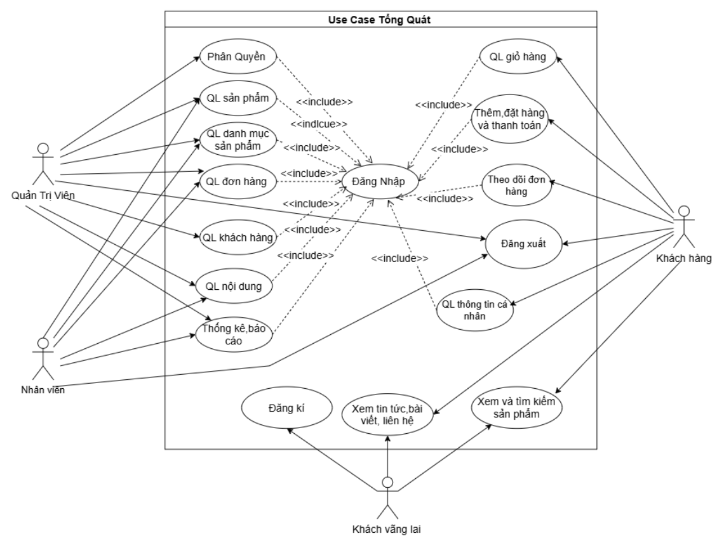
Hình 2.1. Sơ đồ use case Tổng quát

    - Use case đăng nhập
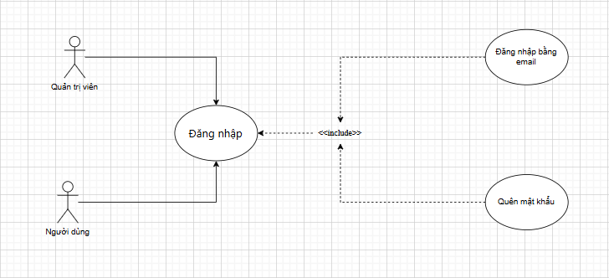
Hình 2.2. Sơ đồ use case Đăng nhập hệ thống

Bảng 2.1. Bảng mô tả use case Đăng nhập hệ thống
Tác nhân | Admin, khách hàng
Điều kiện đầu vào | Tác nhân đã có tài khoản
Các luồng sự kiện | Luồng sự kiện chính:  - Tác nhân nhập email và password.  - Hệ thống kiểm tra thông tin đăng nhập.  - Nếu thông tin đúng, hệ thống cấp quyền truy cập.  - Nếu thông tin sai, hệ thống hiển thị thông báo lỗi.  Luồng sự kiện phụ:  - Quên mật khẩu: Hệ thống cung cấp tính năng đặt lại mật khẩu.
Kết quả trả về | - Thành công: Tác nhân được đăng nhập vào hệ thống với quyền hạn tương ứng.  - Thất bại: Hệ thống hiển thị lỗi nếu thông tin đăng nhập không hợp lệ.

    - Use case đăng ký tài khoản
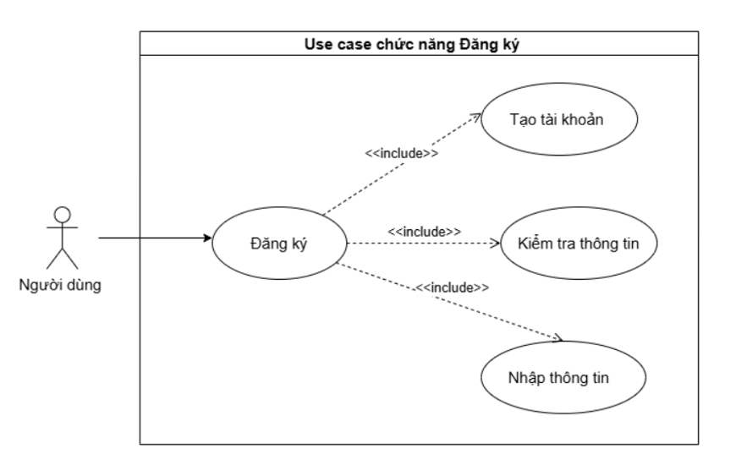
Hình 2.3. Biểu đồ use case đăng ký tài khoản

Bảng 2.2. Mô tả use case đăng ký tài khoản
Tên use case sử dụng | Đăng ký tài khoản
Tác nhân | Khách hàng
Điều kiện đầu vào | Không
Các luồng sự kiện | Luồng sự kiện chính:  - Khách hàng chọn chức năng đăng ký tài khoản.  - Hệ thống hiển thị form đăng ký.  - Khách hàng nhập thông tin bắt buộc (Họ tên, Email, Mật khẩu, SĐT nếu có).  - Hệ thống kiểm tra tính hợp lệ dữ liệu nhập vào.  - Hệ thống kiểm tra trùng Email / Tài khoản.  - Nếu hợp lệ, hệ thống lưu thông tin và tạo tài khoản.  - Hệ thống hiển thị thông báo đăng ký thành công.  - Luồng sự kiện phụ:  - Trường hợp dữ liệu không hợp lệ → hệ thống yêu cầu nhập lại.  - Trường hợp email đã tồn tại → hệ thống hiển thị thông báo trùng tài khoản.  - Nếu lỗi hệ thống → hiển thị thông báo và yêu cầu thử lại sau.
Kết quả trả về | - Thành công: Khách hàng có tài khoản mới và có thể đăng nhập hệ thống.  - Thất bại: Hệ thống thông báo lỗi hoặc yêu cầu chỉnh sửa thông tin đăng ký.

    - Use case quản lý khách hàng
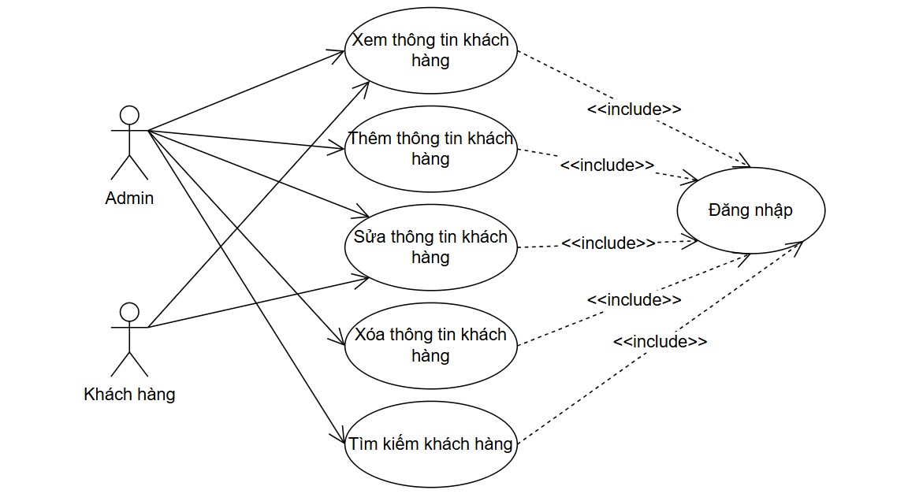
Hình 2.4. Biểu đồ use case quản lý khách hàng

Bảng 2.3. Mô tả use case quản lý khách hàng
Tên use case sử dụng | Quản lý khách hàng
Tác nhân | Admin, khách hàng
Điều kiện đầu vào | Admin hoặc khách hàng có quyền truy cập hệ thống
Các luồng sự kiện | Luồng sự kiện chính:  - Khách hàng cập nhật thông tin cá nhân: đăng nhập → mở trang hồ sơ → chỉnh sửa thông tin → lưu thay đổi → hệ thống cập nhật vào CSDL.  - Khách hàng xem lịch sử đơn hàng: hệ thống hiển thị danh sách đơn hàng đã mua và trạng thái từng đơn.  - Admin xem danh sách khách hàng: hệ thống hiển thị danh sách khách hàng hiện có.  - Admin chỉnh sửa thông tin khách hàng: chọn khách hàng → cập nhật thông tin → hệ thống lưu dữ liệu.  - Admin khóa / mở khóa tài khoản khách hàng khi cần thiết.  Luồng sự kiện phụ:  - Khách hàng quên mật khẩu: nhập email → hệ thống gửi liên kết đặt lại mật khẩu.  - Admin vô hiệu hóa tài khoản vi phạm chính sách.
Kết quả trả về | - Thành công: thông tin khách hàng / đơn hàng / trạng thái tài khoản được cập nhật đúng.  - Thất bại: hệ thống hiển thị thông báo lỗi khi quá trình xử lý gặp sự cố.

    - Use case quản lý sản phẩm
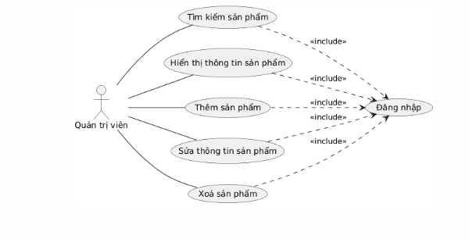
Hình 2.5. Sơ đồ Use Case Quản lý sản phẩm

Bảng 2.4. Bảng mô tả use case quản lí sản phẩm
Tên use case sử dụng | Quản lý sản phẩm
Tác nhân | Quản trị viên
Điều kiện đầu vào | Quản trị viên đã đăng nhập hệ thống quản trị iFixZone
Các luồng sự kiện | Luồng sự kiện chính:  - Quản trị viên truy cập chức năng quản lý sản phẩm.  - Hệ thống hiển thị danh sách sản phẩm hiện có (linh kiện, dụng cụ sửa chữa).  - Quản trị viên thêm sản phẩm mới: nhập tên, giá, số lượng, danh mục, hình ảnh → hệ thống lưu vào CSDL.  - Quản trị viên chỉnh sửa thông tin sản phẩm: cập nhật giá, mô tả, trạng thái, số lượng tồn kho → hệ thống ghi nhận thay đổi.  - Quản trị viên xóa sản phẩm (nếu sản phẩm không còn kinh doanh).  Luồng mở rộng:  - Tìm kiếm sản phẩm: nhập từ khóa → hệ thống lọc và hiển thị kết quả phù hợp.  - Cập nhật tồn kho: chỉnh sửa số lượng sản phẩm khi nhập hàng / bán hàng → hệ thống cập nhật kho dữ liệu.
Kết quả trả về | - Thành công: Danh mục và thông tin sản phẩm được cập nhật đúng dữ liệu trong hệ thống.  - Thất bại: Hệ thống hiển thị thông báo lỗi khi thao tác không hợp lệ hoặc dữ liệu không hợp lệ.

    - Use case Quản lý danh mục sản phẩm
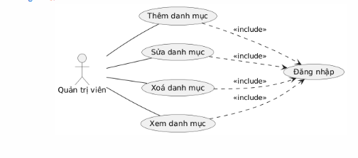
Hình 2.6. Sơ đồ Use Case Quản lý danh mục sản phẩm
Bảng 2.5. Bảng mô tả use case quản lí danh mục sản phẩm
Tên use case sử dụng | Quản lý danh mục sản phẩm
Tác nhân | Quản trị viên
Điều kiện đầu vào | Quản trị viên đã đăng nhập hệ thống
Các luồng sự kiện | Luồng sự kiện chính:  - Quản trị viên mở chức năng quản lý danh mục → hệ thống hiển thị danh sách danh mục hiện có.  - Quản trị viên thêm danh mục mới → nhập thông tin danh mục → hệ thống kiểm tra hợp lệ → lưu vào CSDL.  - Quản trị viên chỉnh sửa danh mục → cập nhật thông tin → hệ thống ghi nhận thay đổi.  - Quản trị viên xóa danh mục → hệ thống kiểm tra ràng buộc dữ liệu → cập nhật lại CSDL.  Luồng mở rộng:  - Kiểm tra danh mục còn sản phẩm: nếu danh mục vẫn chứa sản phẩm → hệ thống không cho phép xóa và hiển thị thông báo cảnh báo.
Kết quả trả về | - Thành công: Danh mục được thêm / sửa / xóa và cập nhật vào hệ thống.  - Thất bại: Hệ thống hiển thị thông báo lỗi khi thao tác không hợp lệ hoặc vi phạm ràng buộc dữ liệu.

    - Use case Quản lý đơn hàng
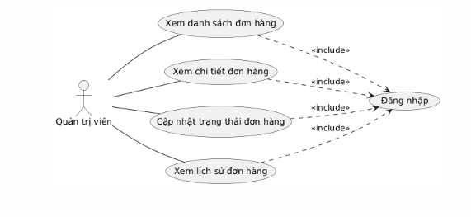
Hình 2.7. Sơ đồ Use Case Quản lý đơn hàng

Bảng 2.6. Bảng mô tả use case Quản lý đơn hàng
Tên use case sử dụng | Quản lý đơn hàng
Tác nhân | Quản trị viên
Điều kiện đầu vào | Quản trị viên đã đăng nhập hệ thống
Các luồng sự kiện | Luồng sự kiện chính:  - Quản trị viên truy cập chức năng quản lý đơn hàng → hệ thống hiển thị danh sách đơn hàng.  - Quản trị viên chọn một đơn hàng → xem chi tiết đơn hàng.  - Quản trị viên cập nhật trạng thái đơn hàng (Mới tạo / Đang xử lý / Hoàn thành / Đã hủy).  - Hệ thống ghi nhận thay đổi và lưu lịch sử trạng thái đơn hàng vào CSDL.  Luồng mở rộng:  - Hủy đơn hàng: hệ thống yêu cầu xác nhận trước khi thực hiện thao tác hủy.  - Đơn đã hoàn thành: hệ thống không cho phép chỉnh sửa trạng thái tiếp theo để đảm bảo tính toàn vẹn dữ liệu.
Kết quả trả về | - Thành công: Trạng thái đơn hàng được cập nhật và lưu lịch sử thay đổi.  - Thất bại: Hệ thống hiển thị thông báo lỗi nếu quá trình cập nhật gặp sự cố.

    - Use case Chức năng khách hàng (Mua hàng / Giỏ hàng)
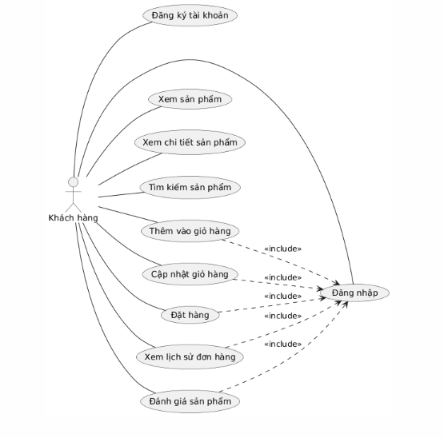
Hình 2.8. Sơ đồ Use Case Quản lý chức năng khách hàng

Bảng 2.7. Bảng mô tả use case Chức năng khách hàng
Tên use case sử dụng | Chức năng khách hàng (Mua hàng / Giỏ hàng)
Tác nhân | Khách hàng
Điều kiện đầu vào | Khách hàng đã đăng nhập vào hệ thống iFixZone
Các luồng sự kiện | Luồng sự kiện chính:  - Khách hàng truy cập danh sách sản phẩm trên website → hệ thống hiển thị danh sách sản phẩm.  - Khách hàng chọn sản phẩm và xem chi tiết sản phẩm.  - Khách hàng thêm sản phẩm vào giỏ hàng.  - Khách hàng mở giỏ hàng → kiểm tra số lượng & thông tin sản phẩm.  - Khách hàng xác nhận đặt hàng và nhập thông tin người nhận.  - Hệ thống tạo đơn hàng và lưu thông tin xuống CSDL.  Luồng mở rộng:  - Cập nhật giỏ hàng: thay đổi số lượng / xóa sản phẩm → hệ thống cập nhật lại tổng tiền.  - Sản phẩm hết hàng: hệ thống hiển thị thông báo và không cho phép thêm vào giỏ.  - Chưa đăng nhập: hệ thống yêu cầu đăng nhập trước khi xác nhận đặt hàng.
Kết quả trả về | - Thành công: Đơn hàng được tạo và hiển thị trong lịch sử đơn hàng của khách hàng.  - Thất bại: Hệ thống hiển thị thông báo lỗi (kết nối thất bại, dữ liệu không hợp lệ…).

    - Use case Thống kê / Báo cáo (mức cơ bản)
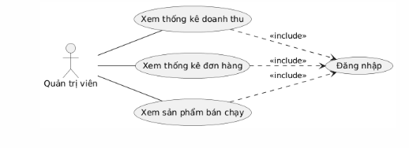
Hình 2.9. Sơ đồ Use Case Quản lý thống kê / báo cáo

Bảng 2.8. Bảng mô tả use case Thống kê / Báo cáo
Tên use case sử dụng | Thống kê / Báo cáo (mức cơ bản)
Tác nhân | Quản trị viên
Điều kiện đầu vào | Quản trị viên đã đăng nhập vào hệ thống quản trị iFixZone
Các luồng sự kiện | Luồng sự kiện chính:  - Quản trị viên truy cập chức năng Thống kê – Báo cáo.  - Hệ thống hiển thị các tùy chọn thống kê: doanh thu, số lượng đơn hàng, sản phẩm bán chạy…  - Quản trị viên chọn khoảng thời gian cần thống kê.  - Hệ thống truy vấn dữ liệu và tạo báo cáo tương ứng.  - Kết quả thống kê được hiển thị dưới dạng bảng hoặc biểu đồ đơn giản.  Luồng mở rộng:  - Lọc theo danh mục sản phẩm: Quản trị viên chọn danh mục → hệ thống hiển thị thống kê theo phạm vi tương ứng.
Kết quả trả về | - Thành công: Báo cáo thống kê được hiển thị đúng với dữ liệu hệ thống.  - Thất bại: Hệ thống hiển thị thông báo lỗi (không có dữ liệu thống kê, lỗi truy vấn, v.v.).

    - Use case tìm kiếm
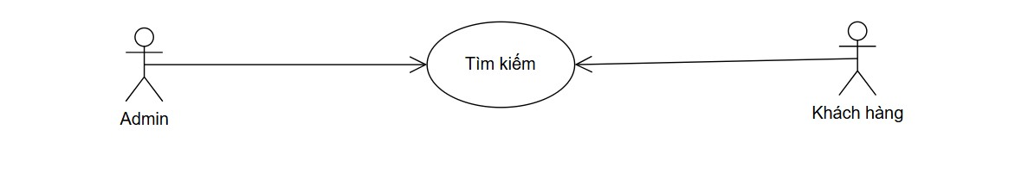
Hình 2.10. Biểu đồ use case tìm kiếm

Bảng 2.9. Mô tả use case tìm kiếm
Tên use case sử dụng | Tìm kiếm
Tác nhân | Admin, khách hàng
Điều kiện đầu vào | Tác nhân muốn tìm kiếm thông tin trong hệ thống
Các luồng sự kiện | Luồng sự kiện chính:  - Khách hàng nhập từ khóa tìm kiếm sản phẩm (tên sản phẩm, mã sản phẩm…).  - Hệ thống hiển thị danh sách sản phẩm phù hợp với từ khóa.  - Admin nhập từ khóa tìm kiếm (sản phẩm, đơn hàng, khách hàng).  - Hệ thống hiển thị danh sách kết quả tương ứng.  Luồng sự kiện phụ:  - Không có kết quả phù hợp: Hệ thống hiển thị thông báo "Không tìm thấy dữ liệu phù hợp".  - Tác nhân nhập từ khóa không hợp lệ: Hệ thống cảnh báo và yêu cầu nhập lại từ khóa tìm kiếm.
Kết quả trả về | - Thành công: Hệ thống hiển thị danh sách kết quả tìm kiếm phù hợp.  - Thất bại: Hệ thống thông báo nếu không có dữ liệu hoặc từ khóa tìm kiếm không hợp lệ.

    - Use case quản lý phản hồi và đánh giá
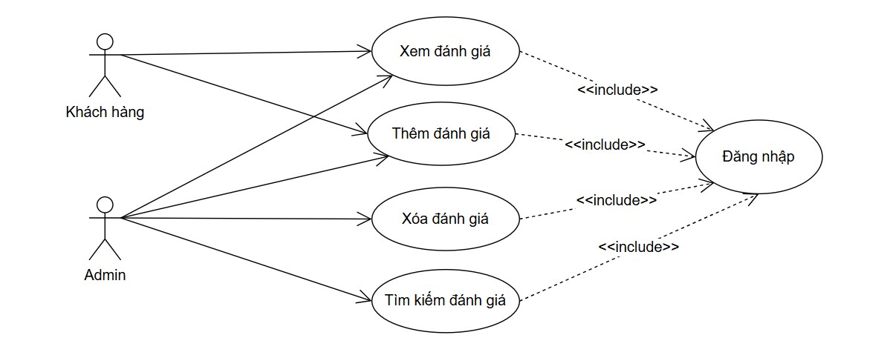
Hình 2.11. Biểu đồ use case quản lý phản hồi và đánh giá

Bảng 2.10. Mô tả use case quản lý phản hồi và đánh giá
Tên use case sử dụng | Quản lý phản hồi và đánh giá
Tác nhân | Admin, khách hàng
Điều kiện đầu vào | Khách hàng đã sử dụng dịch vụ và muốn gửi phản hồi
Các luồng sự kiện | Luồng sự kiện chính:  - Khách hàng gửi đánh giá: Khách hàng chọn dịch vụ đã sử dụng và nhập đánh giá.  - Khách hàng nhập nội dung phản hồi: Khách hàng cung cấp nhận xét chi tiết về chất lượng dịch vụ.  - Khách hàng gửi phản hồi: Hệ thống ghi nhận phản hồi và hiển thị trên giao diện quản lý.
- Admin xem danh sách phản hồi: Admin kiểm tra các đánh giá và phản hồi từ khách hàng.
- Admin phản hồi lại đánh giá: Admin có thể trả lời nhận xét của khách hàng.
- Admin quản lý phản hồi không hợp lệ: Nếu phản hồi vi phạm chính sách, admin có quyền xử lý.
Luồng sự kiện phụ:
- Khách hàng cập nhật hoặc xóa phản hồi: Khách hàng có thể chỉnh sửa hoặc xóa phản hồi đã gửi.
- Admin ẩn đánh giá vi phạm chính sách: Nếu phản hồi không phù hợp, admin có thể ẩn khỏi hệ thống.
Kết quả trả về | - Thành công: Phản hồi và đánh giá được lưu trữ, hiển thị trên hệ thống.  - Thất bại: Phản hồi bị từ chối hoặc ẩn do vi phạm chính sách.

    - Biểu đồ hành động
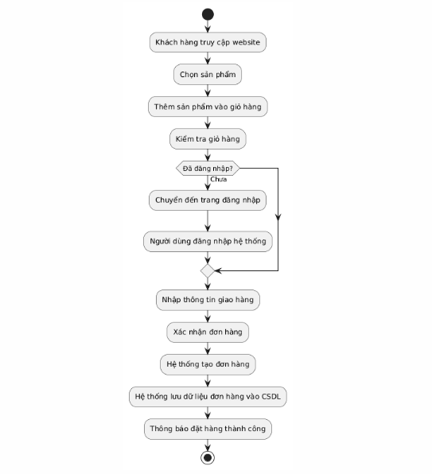
Hình 2.18. Biểu đồ hoạt động

    - Biểu đồ tuần tự
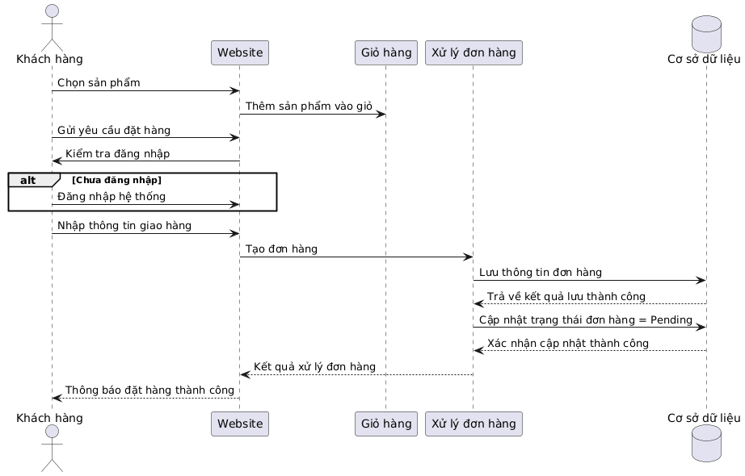
Hình 2.23. Biểu đồ tuần tự Đặt hàng

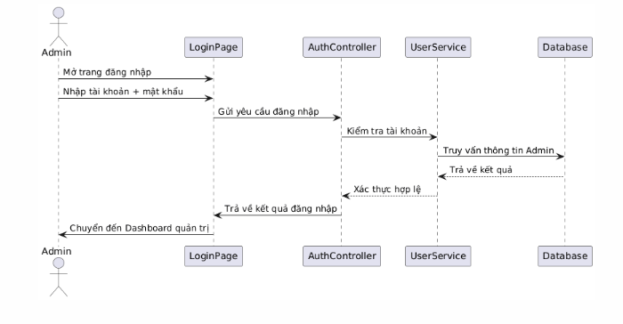
Hình 2.24. Biểu đồ tuần tự Đăng nhập admin

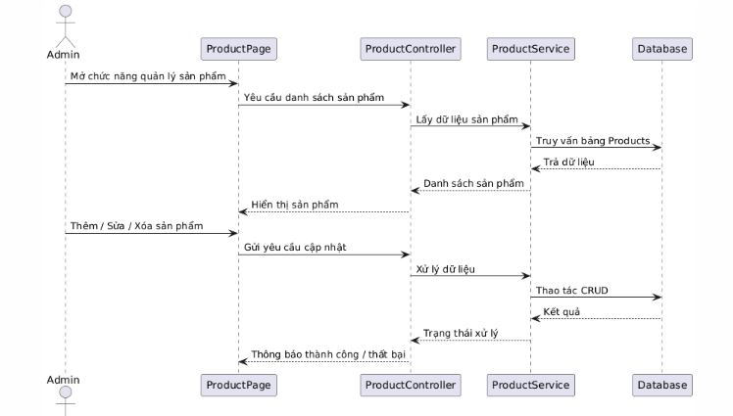
Hình 2.25. Biểu đồ tuần tự quản lý sản phẩm

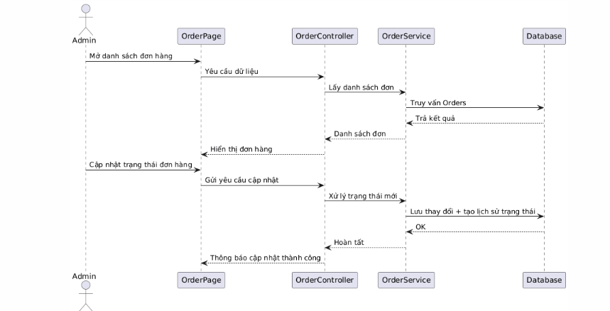
Hình 2.26. Biểu đồ tuần tự quản lý đơn hàng

    - Biểu đồ lớp
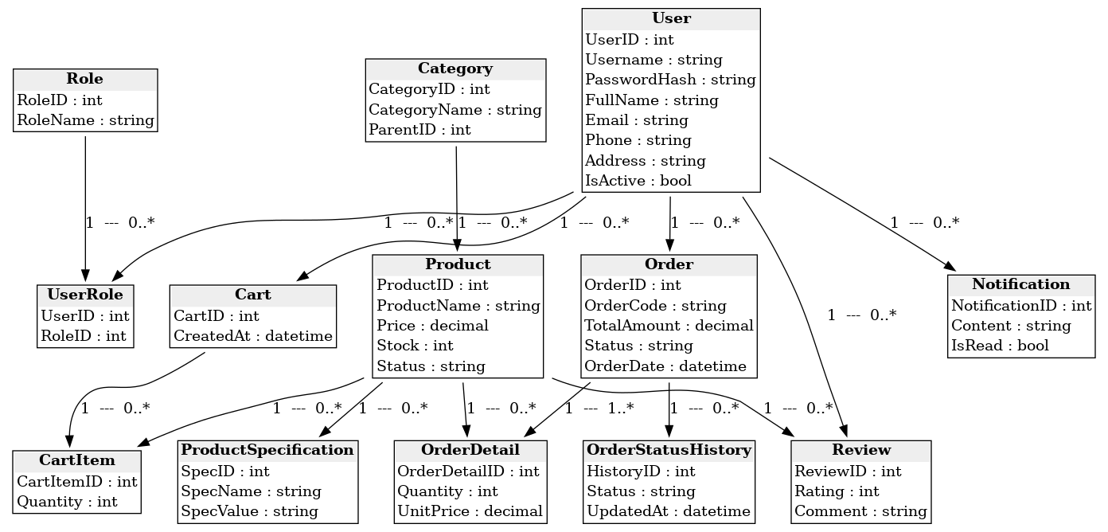

Hình 2.27. Biểu đồ lớp (Class Diagram)

- Các hành động quan trọng trong hệ thống
Hành động | Mô tả | Lớp liên quan
Đăng ký khách hàng | Tạo tài khoản khách hàng mới. | Customer
Thêm thú cưng | Khách hàng thêm thông tin thú cưng của mình. | Pet, Customer
Đặt lịch hẹn | Khách hàng đặt lịch hẹn cho thú cưng. | Appointment, Pet, Customer
Thanh toán đơn hàng | Khách hàng thanh toán đơn hàng sau khi sử dụng dịch vụ. | Order, OrderDetail, Customer
Quản lý dịch vụ | Admin thêm, sửa, xóa dịch vụ trong hệ thống. | Service, CategoryService, Admin
Xác nhận lịch hẹn | Nhân viên kiểm tra và xác nhận lịch hẹn. | Appointment, Admin

  - Thiết kế cơ sở dữ liệu
    - Các bảng cơ sở dữ liệu
Bảng 2.11. Bảng Users (Người dùng hệ thống)
Tên cột | Kiểu dữ liệu | Ràng buộc | Mô tả
UserID | int | Primary Key, Identity | Mã người dùng
Username | nvarchar(50) | Unique, Not Null | Tên đăng nhập
PasswordHash | nvarchar(255) | Not Null | Mật khẩu (đã mã hóa)
FullName | nvarchar(100) | Null | Họ tên
Email | nvarchar(100) | Null | Email
Phone | nvarchar(20) | Null | Số điện thoại
Address | nvarchar(255) | Null | Địa chỉ
CreatedAt | datetime | Default GETDATE() | Ngày tạo
IsActive | bit | Default 1 | Trạng thái hoạt động
Bảng 2.12. Categories (Danh mục sản phẩm)
Tên cột | Kiểu dữ liệu | Ràng buộc | Mô tả
CategoryID | int | Primary Key, Identity | Mã danh mục
CategoryName | nvarchar(100) | Not Null | Tên danh mục
ParentID | int | Null | Danh mục cha (nếu có)

Bảng 2.13. Roles (Vai trò người dùng)
Tên cột | Kiểu dữ liệu | Ràng buộc | Mô tả
RoleID | int | Primary Key, Identity | Mã vai trò
RoleName | nvarchar(50) | Unique, Not Null | Tên vai trò (Admin / Staff / Customer)

Bảng 2.14. UserRoles (Phân quyền người dùng)
Tên cột | Kiểu dữ liệu | Ràng buộc | Mô tả
UserID | int | Primary Key, FK | Mã người dùng
RoleID | int | Primary Key, FK | Mã vai trò

Bảng 2.15. Bảng Products (Sản phẩm)
Tên cột | Kiểu dữ liệu | Ràng buộc | Mô tả
ProductID | int | Primary Key, Identity | Mã sản phẩm
ProductName | nvarchar(200) | Not Null | Tên sản phẩm
CategoryID | int | FK, Not Null | Danh mục
Price | decimal(18,2) | Not Null | Giá bán
Stock | int | Default 0 | Số lượng tồn
Status | nvarchar(20) | Default 'Active' | Trạng thái
MainImage | nvarchar(255) | Null | Ảnh đại diện
Description | nvarchar(max) | Null | Mô tả
CreatedAt | datetime | Default GETDATE() | Ngày tạo

Bảng 2.16. Carts (Giỏ hàng)
Tên cột | Kiểu dữ liệu | Ràng buộc | Mô tả
CartID | int | Primary Key, Identity | Mã giỏ hàng
UserID | int | FK, Not Null | Mã người dùng
CreatedAt | datetime | Default GETDATE() | Ngày tạo
Bảng 2.17. Bảng CartItems (Chi tiết giỏ hàng)
Tên cột | Kiểu dữ liệu | Ràng buộc | Mô tả
CartItemID | int | Primary Key, Identity | Mã chi tiết
CartID | int | FK, Not Null | Mã giỏ hàng
ProductID | int | FK, Not Null | Mã sản phẩm
Quantity | int | Not Null | Số lượng

Bảng 2.18. Bảng Orders (Đơn hàng)
Tên cột | Kiểu dữ liệu | Ràng buộc | Mô tả
OrderID | int | Primary Key, Identity | Mã đơn hàng
OrderCode | nvarchar(20) | Null | Mã đơn
UserID | int | FK, Not Null | Người đặt
TotalAmount | decimal(18,2) | Not Null | Tổng tiền
Status | nvarchar(30) | Default 'Mới' | Trạng thái
OrderDate | datetime | Default GETDATE() | Ngày đặt
RecipientName | nvarchar(100) | Null | Người nhận
RecipientPhone | nvarchar(20) | Null | SĐT người nhận
RecipientAddress | nvarchar(255) | Null | Địa chỉ giao

Bảng 2.19. OrderDetails (Chi tiết đơn hàng)
Tên cột | Kiểu dữ liệu | Ràng buộc | Mô tả
OrderDetailID | int | Primary Key, Identity | Mã chi tiết
OrderID | int | FK, Not Null | Mã đơn hàng
ProductID | int | FK, Not Null | Mã sản phẩm
Quantity | int | Not Null | Số lượng
UnitPrice | decimal(18,2) | Not Null | Giá tại thời điểm mua

Bảng 2.20. OrderStatusHistory (Lịch sử trạng thái đơn hàng)
Tên cột | Kiểu dữ liệu | Ràng buộc | Mô tả
HistoryID | int | Primary Key, Identity | Mã lịch sử
OrderID | int | FK → Orders | Mã đơn hàng
Status | nvarchar(50) | Null | Trạng thái cập nhật
UpdatedAt | datetime | Default(GetDate()) | Thời gian cập nhật

Bảng 2.21. Reviews (Đánh giá sản phẩm)
Tên cột | Kiểu dữ liệu | Ràng buộc | Mô tả
ReviewID | int | Primary Key, Identity | Mã đánh giá
UserID | int | FK → Users | Người đánh giá
ProductID | int | FK → Products | Sản phẩm
Rating | int | Check 1–5 | Điểm đánh giá
Comment | nvarchar(500) | Null | Nội dung đánh giá
CreatedAt | datetime | Default(GetDate()) | Ngày đánh giá

Bảng 2.22. ProductSpecifications (Thông số kỹ thuật sản phẩm)
Tên cột | Kiểu dữ liệu | Ràng buộc | Mô tả
SpecID | int | Primary Key, Identity | Mã thông số
ProductID | int | FK → Products | Sản phẩm
SpecName | nvarchar(100) | Null | Tên thông số
SpecValue | nvarchar(255) | Null | Giá trị thông số

Bảng 2.23. Bảng Thông báo
Tên cột | Kiểu dữ liệu | Ràng buộc | Mô tả
NotificationID | int | Primary Key, Identity | Mã thông báo
UserID | int | FK → Users | Người nhận
Content | nvarchar(255) | Null | Nội dung thông báo
IsRead | bit | Default(0) | Đã đọc / Chưa đọc
CreatedAt | datetime | Default(GetDate()) | Thời gian tạo

Bảng 2.24. View View_Statistics (Thống kê doanh thu)
Trường dữ liệu | Mô tả
OrderDay | Ngày phát sinh đơn hàng
TotalOrders | Tổng số lượng đơn trong ngày
Revenue | Tổng doanh thu theo ngày

    - Mối quan hệ giữa các bảng
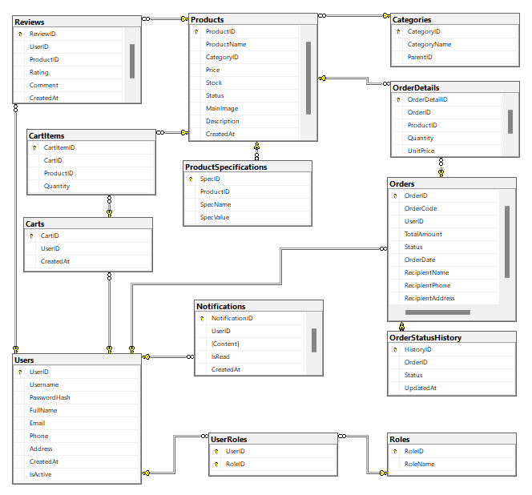
Hình 2.28. Mô hình mối quan hệ giữa các bảng

CHƯƠNG 3: XÂY DỰNG HỆ THỐNG

3.1. Giao diện của người dùng

3.1.1. Giao diện đăng nhập
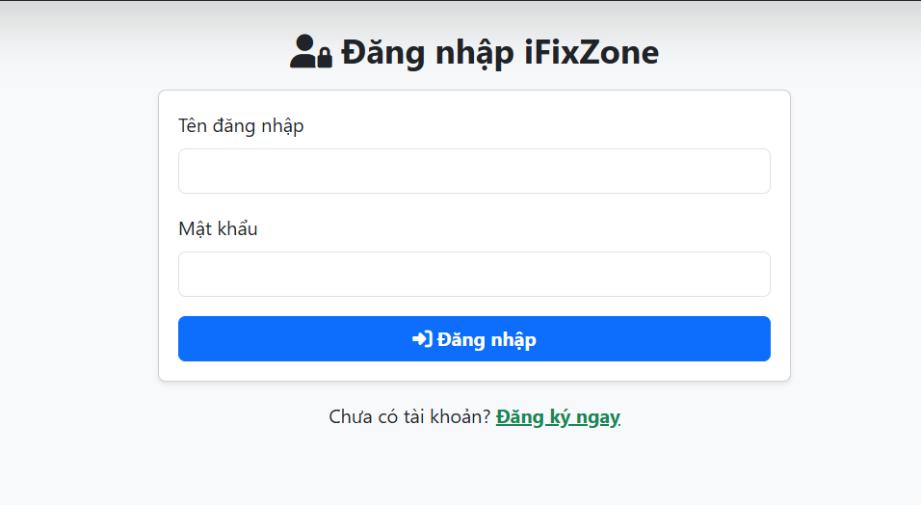
Hình 3.1. Giao diện đăng nhập

3.1.2. Giao diện trang chủ
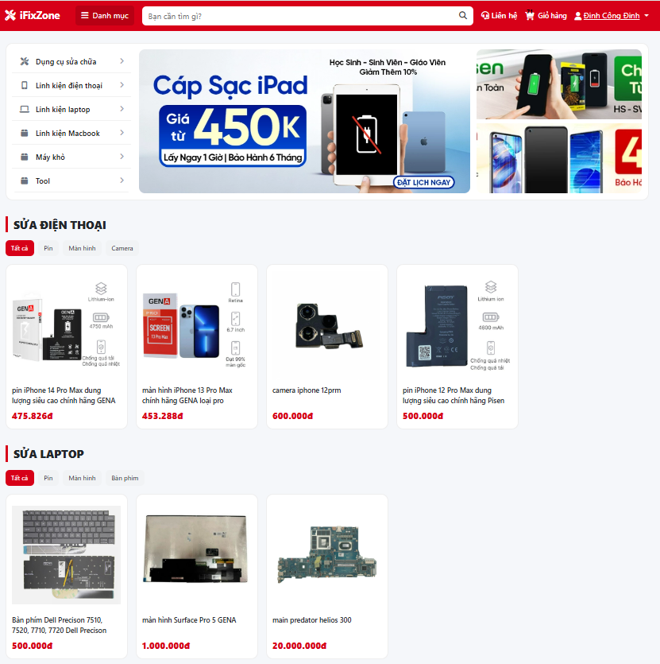
Hình 3.2. Giao diện trang chủ

3.1.3. Giao diện trang sản phẩm
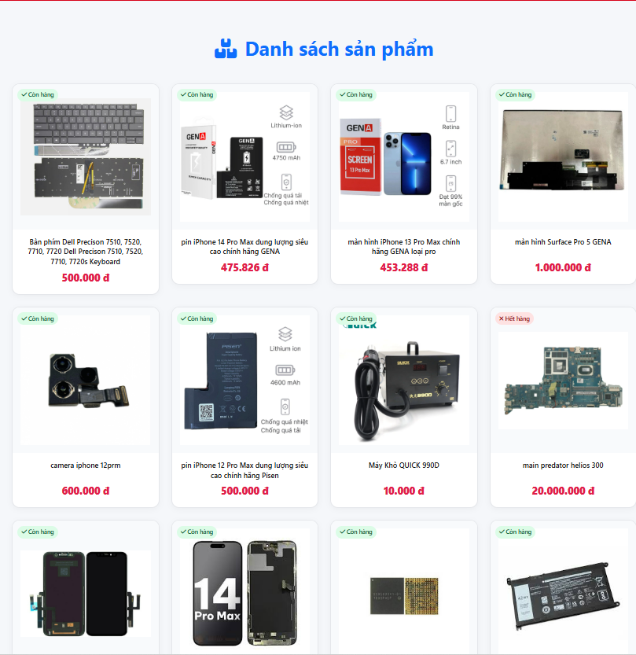

Hình 3.3. Giao diện trang sản phẩm

3.1.3. Giao diện footer
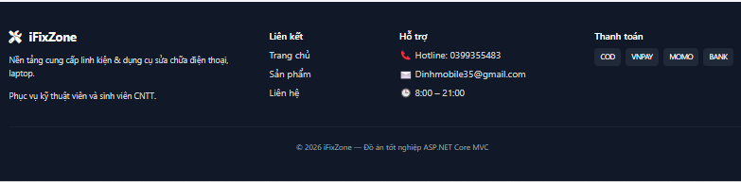
Hình 3.3. Giao diện footer

3.1.4. Giao diện mini cart
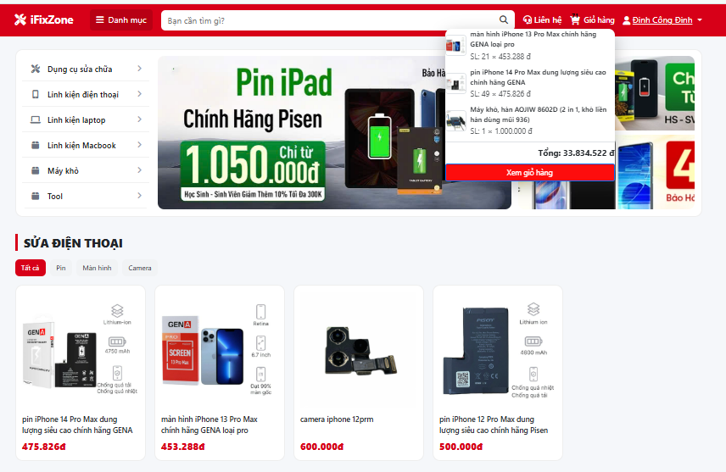
Hình 3.4. Giao diện mini cart

3.1.5. Giao diện giỏ hàng
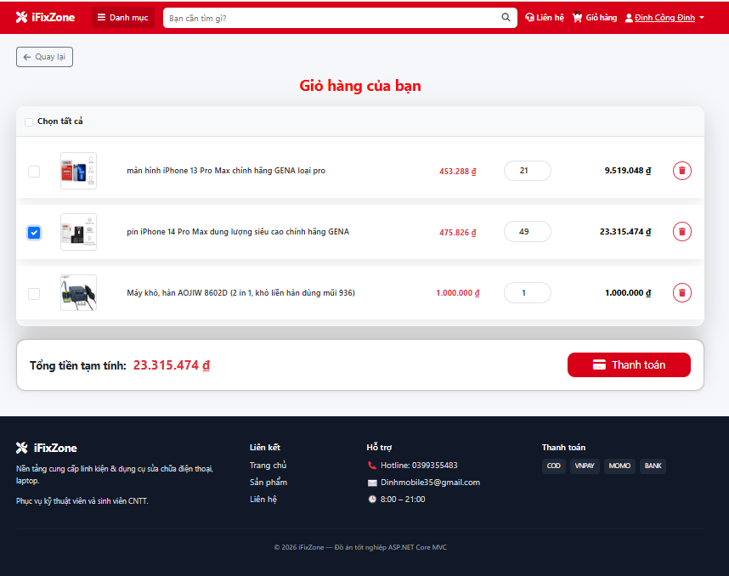
Hình 3.5. Giao diện trang giỏ hàng

3.1.6. Giao diện trang danh sách đơn hàng
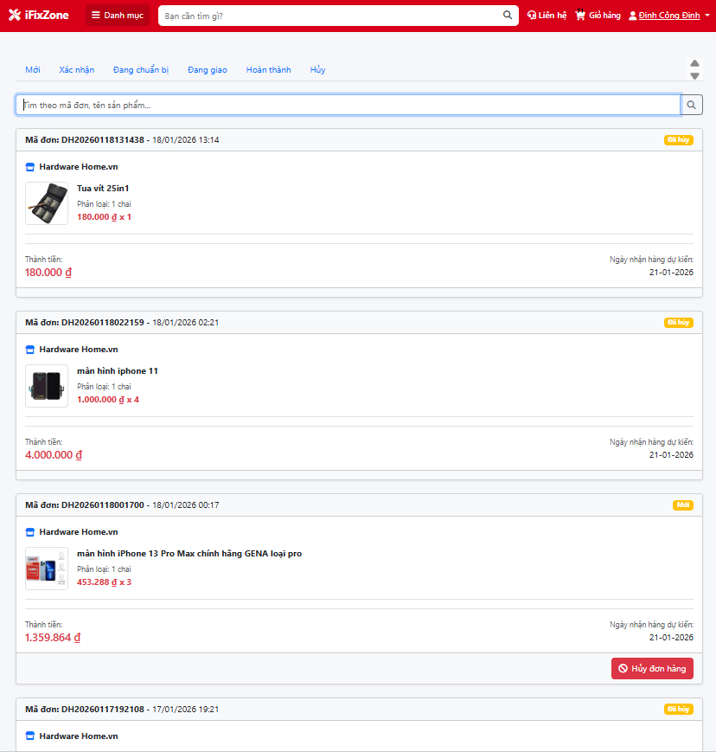

Hình 3.6. Giao diện trang danh sách đơn hàng

3.1.7. Giao diện trang hồ sơ người dùng
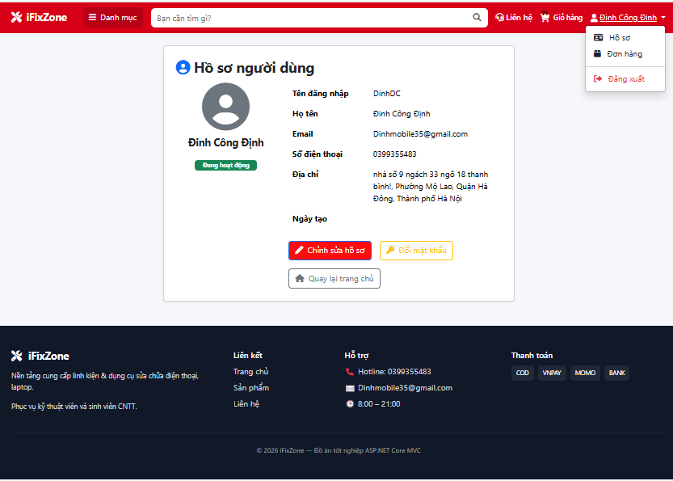

Hình 3.7. Giao diện trang hồ sơ người dùng

3.1.8. Giao diện trang chỉnh sửa hồ sơ
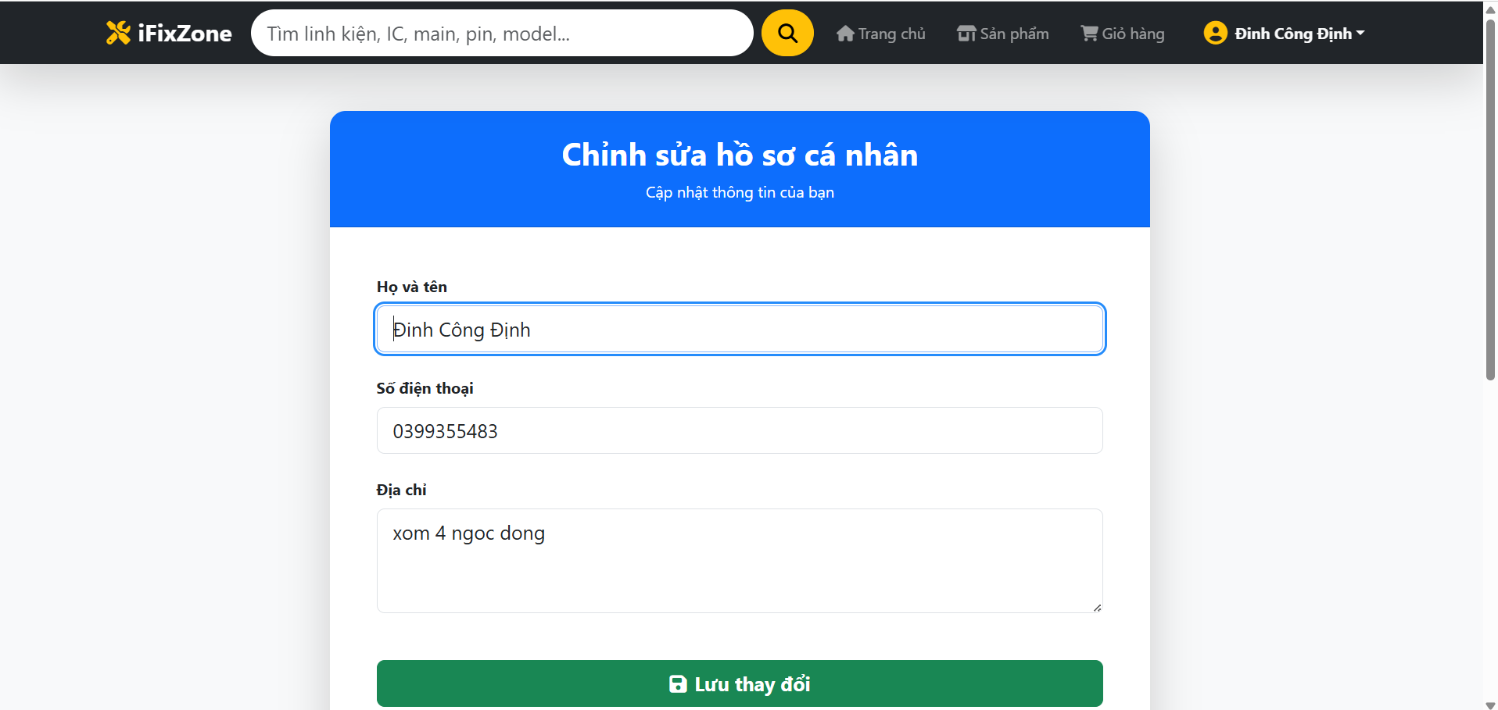

Hình 3.8. Giao diện trang chỉnh sửa hồ sơ

3.2. Giao diện của quản trị viên

3.2.1. Giao diện admin
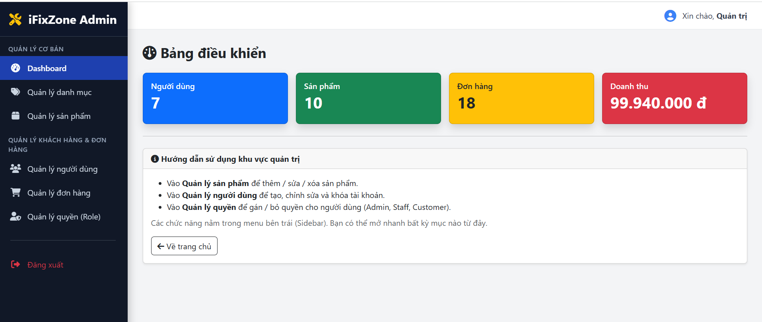
Hình 3.10. Giao diện trang chủ admin

3.2.2. Giao diện thêm
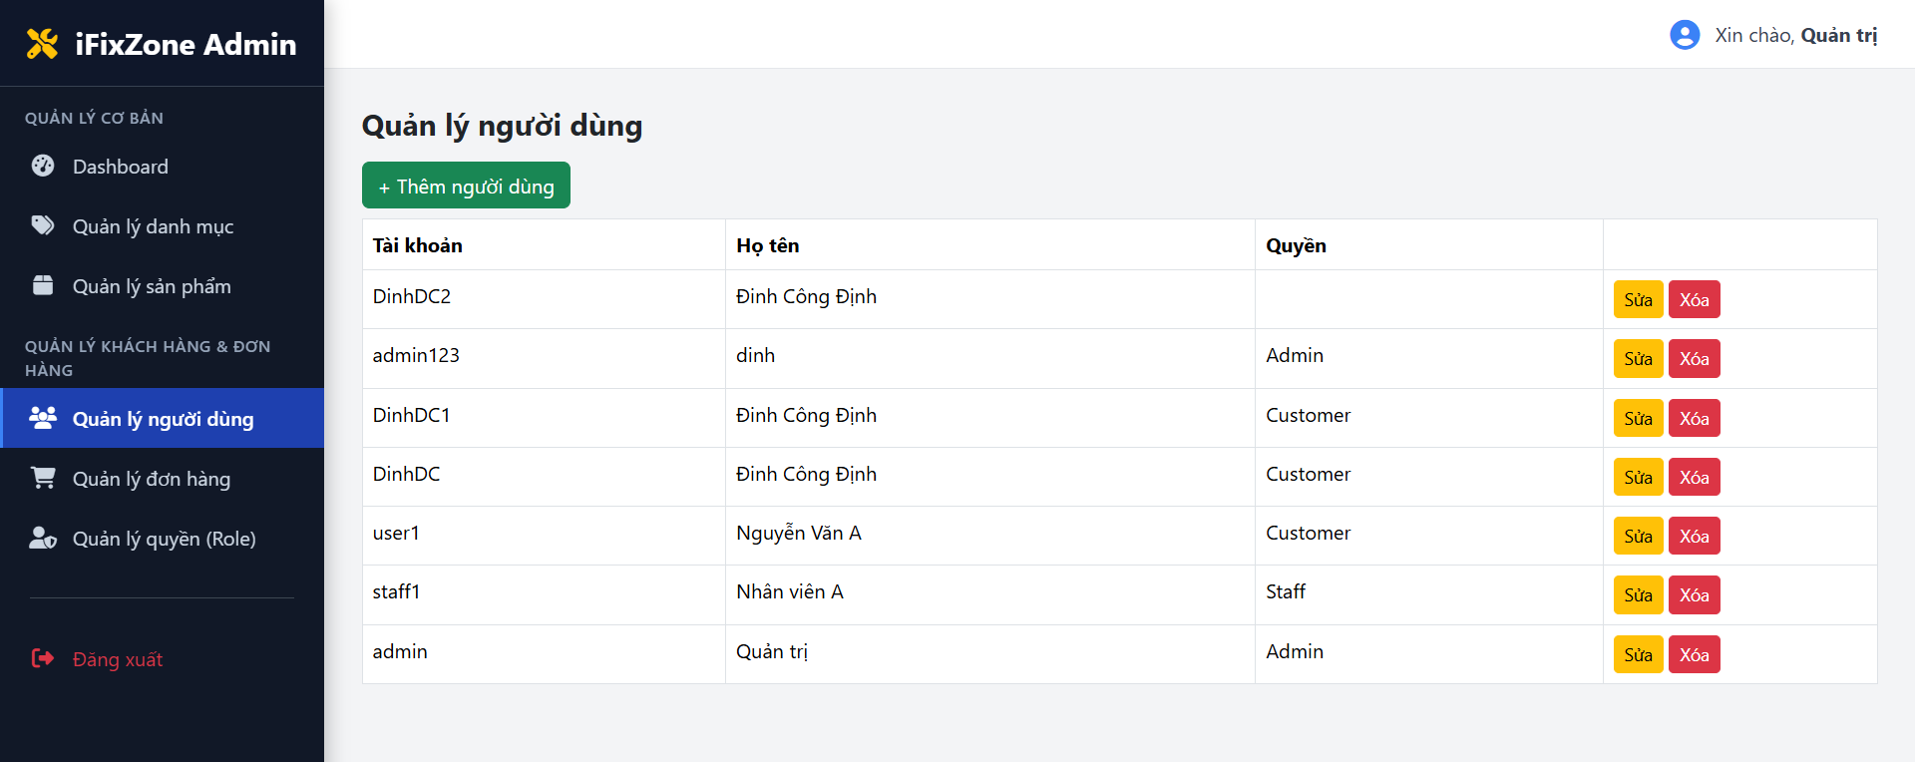
Hình 3.11. Giao diện trang thêm mới admin

3.2.3. Giao diện sửa
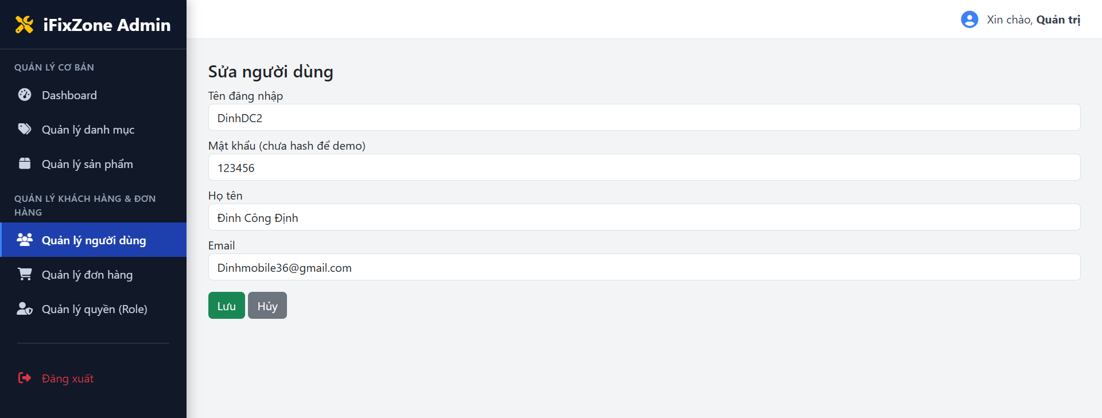
Hình 3.12. Giao diện trang sửa admin

3.2.4. Giao diện xoá
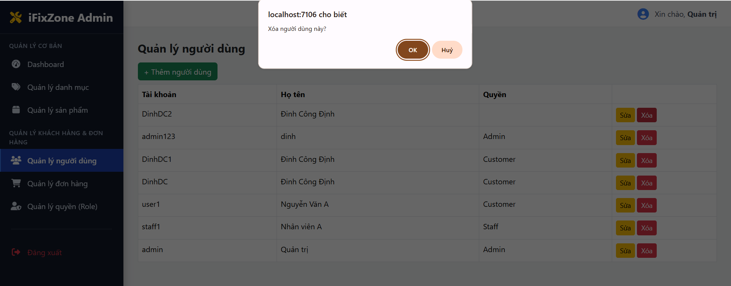
Hình 3.13. Giao diện xoá admin

3.2.5. Giao diện quản lý sản phẩm

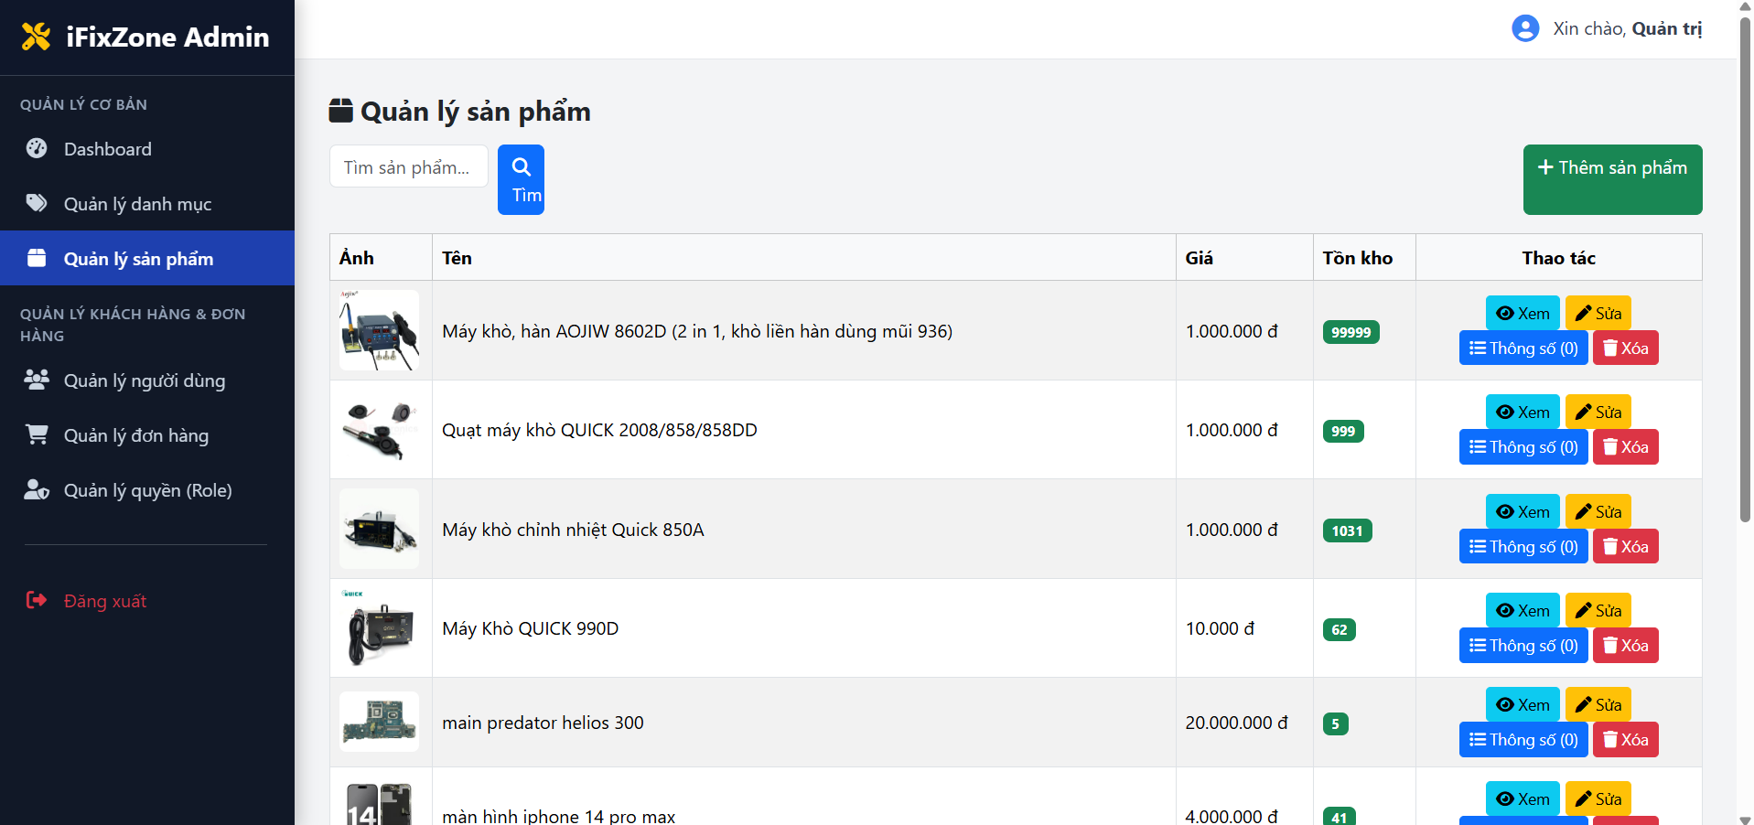
Hình 3.14. Giao diện quản lý sản phẩm

3.2.5. Giao diện quản lý danh mục
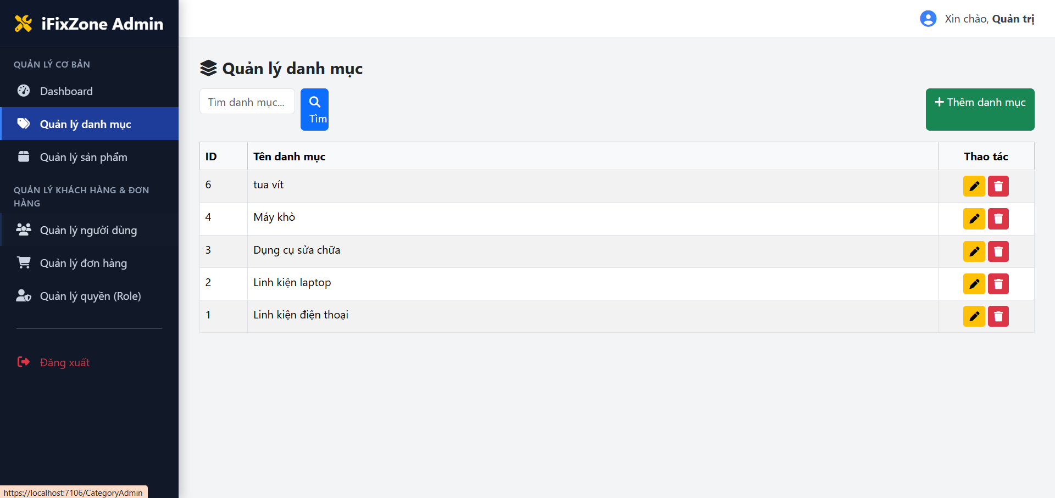
Hình 3.15. Giao diện quản lý danh mục

3.2.5. Giao diện quản lý đơn hàng
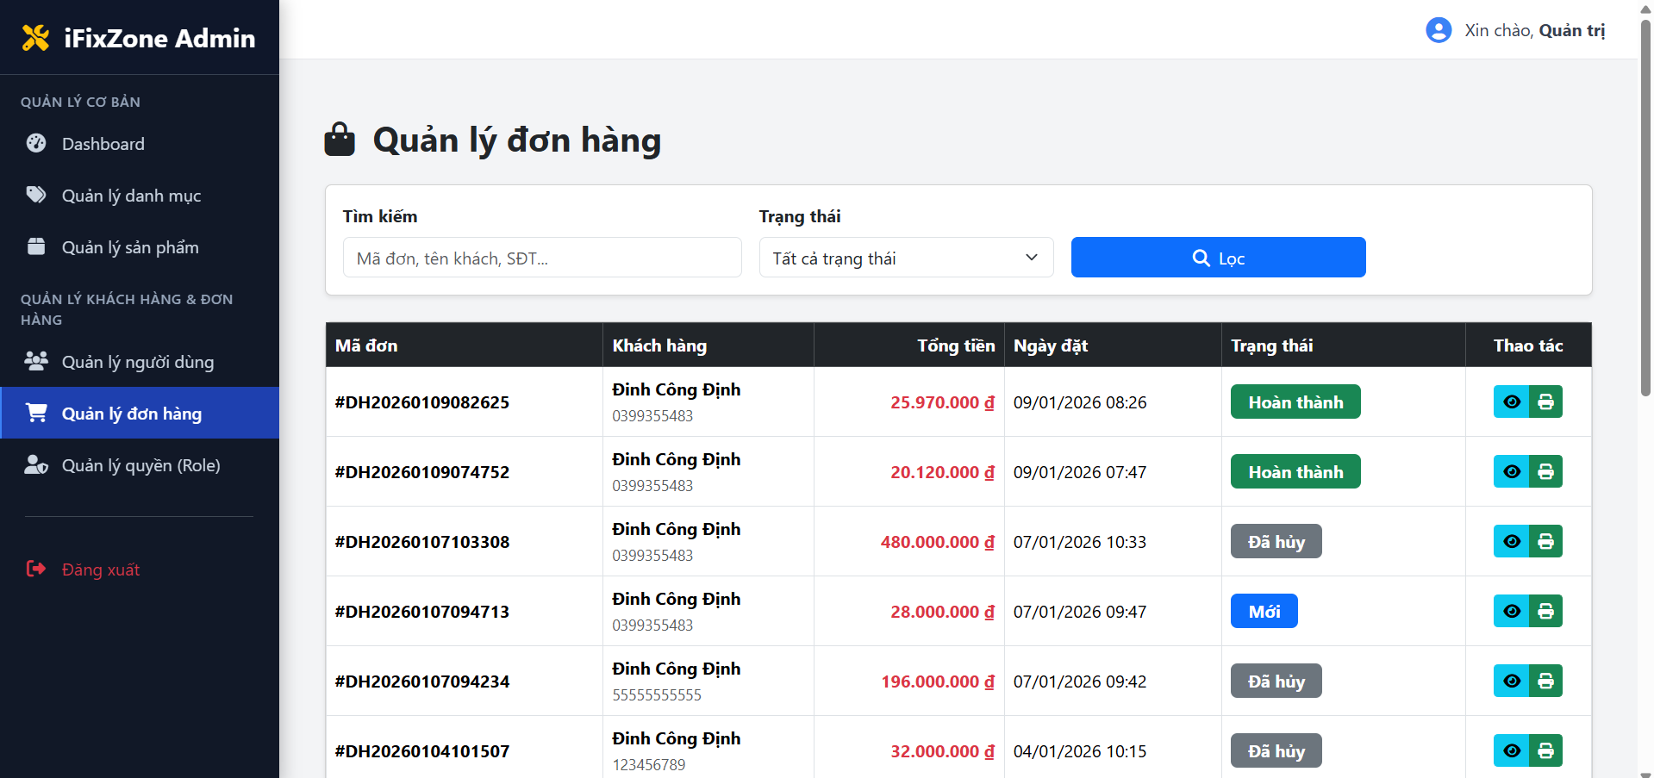
Hình 3.16. Giao diện quản lý đơn hàng

3.2.5. Giao diện quản lý phân quyền
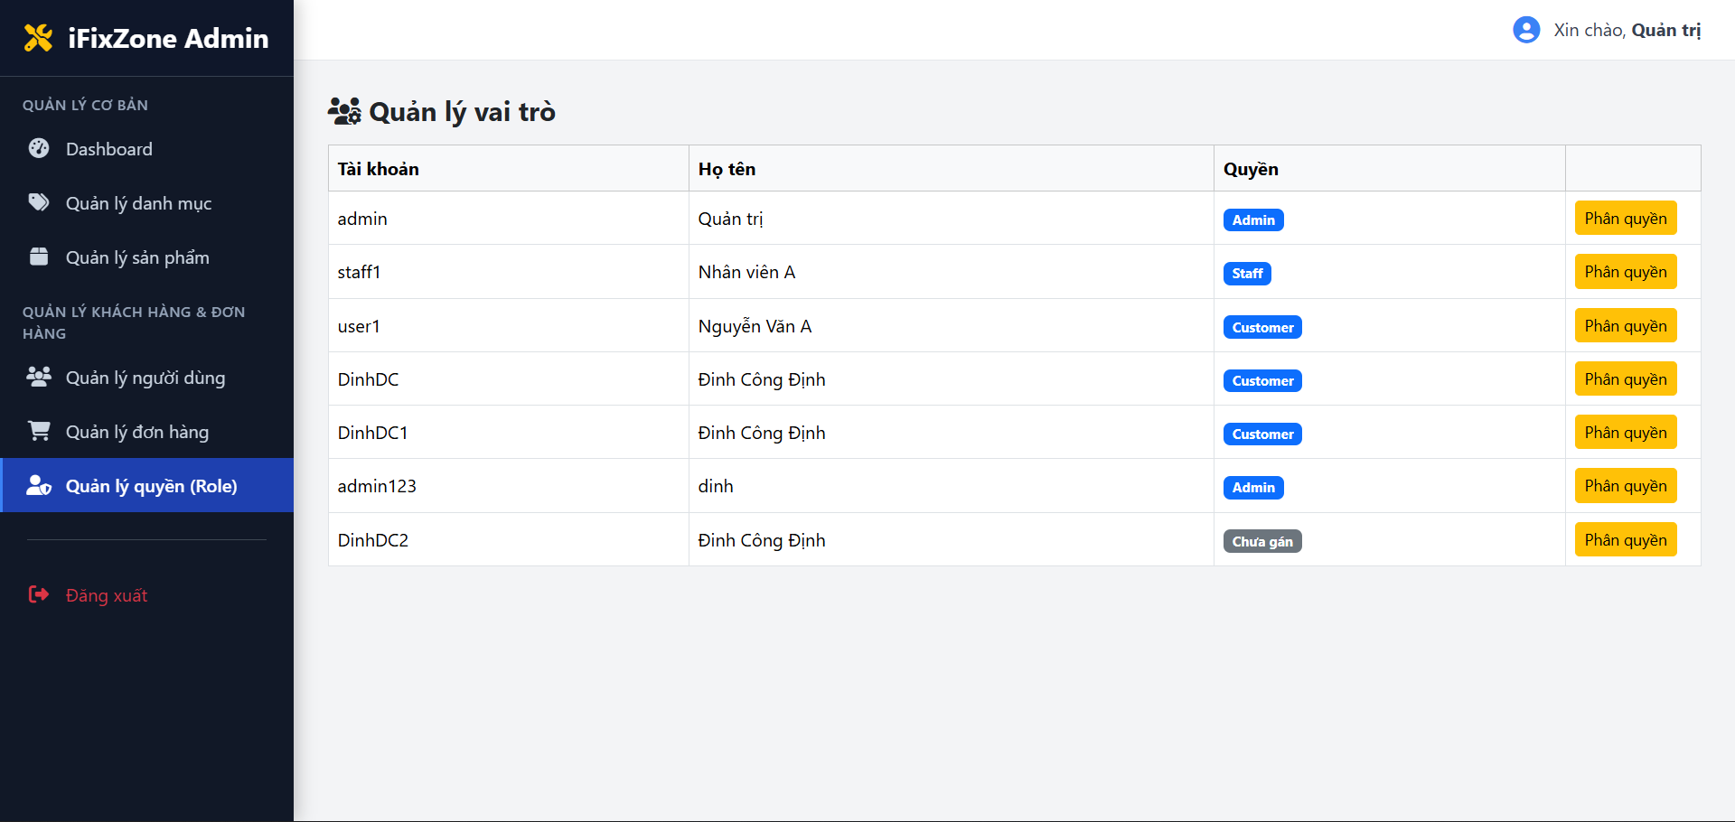
Hình 3.16. Giao diện quản lý phân quyền

KẾT LUẬN VÀ HƯỚNG PHÁT TRIỂN
Kết luận:

TÀI LIỆU THAM KHẢO
Tài liệu
- W3Schools, “HTML Tutorial,” [Online]. Available:
https://www.w3schools.com/html/. Truy cập ngày 28/12/2025.
- Codecademy Docs, “Introduction to CSS,” [Online]. Available:
https://www.codecademy.com/resources/docs/css. Truy cập ngày 28/12/2025.
- Mozilla Developer Network (MDN), "JavaScript Overview." [Online]. Available:
https://developer.mozilla.org/en-US/docs/Web/JavaScript/Guide/Introduction. Truy
cập ngày 28/12/2025.
- Microsoft Learn, "Using jQuery for Ajax and Events." [Online]. Available:
https://learn.microsoft.com/en-us/previous-versions/windows/internet-explorer/iedeveloper/dev-guides/hh968164(v=vs.85). Truy cập ngày 28/12/2025.
- Microsoft Learn, "Responsive Design with Bootstrap." [Online]. Available:
https://learn.microsoft.com/en-us/previous-versions/windows/internet-explorer/iedeveloper/dev-guides/hh968164(v=vs.85). Truy cập ngày 28/12/2025.
- Mozilla Developer Network (MDN), "SQL Overview." [Online]. Available:
https://developer.mozilla.org/en-US/docs/Glossary/SQL. Truy cập ngày 28/12/2025.
- W3Schools, ".NET Framework Introduction." [Online]. Available:
https://www.w3schools.com/asp/asp_intro.asp. Truy cập ngày 28/12/2025.
- Microsoft Learn, "SQL Server 2019 and SSMS Overview." [Online]. Available:
https://learn.microsoft.com/en-us/sql/ssms/sql-server-management-studiossms?view=sql-server-ver16. Truy cập ngày 28/12/2025.

